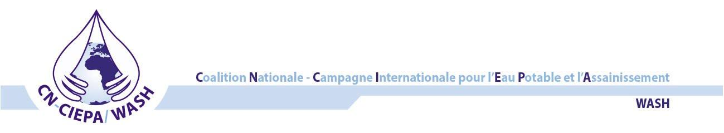

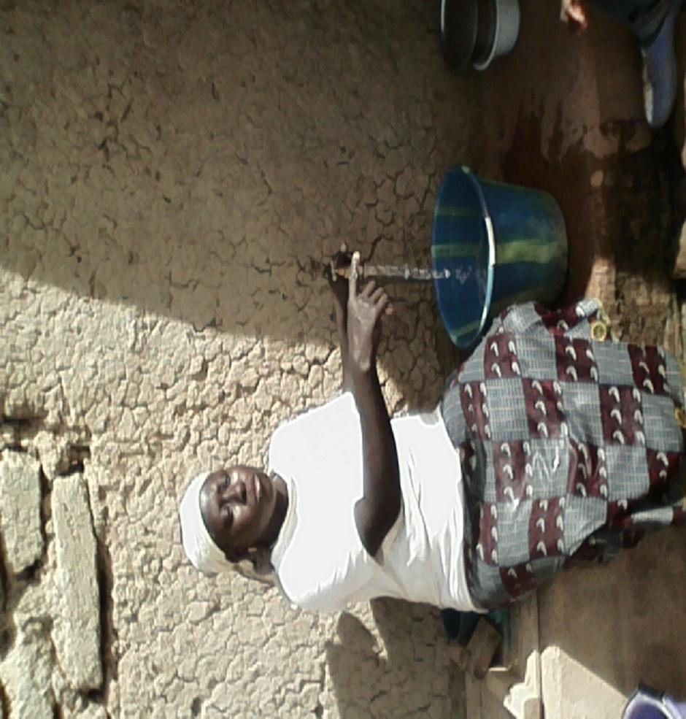

Rapport de l’Etude sur le niveau de satisfaction des utilisateurs et l’ampleur du phénomène de violation des droits humains en matière d’accès aux services WASH au Mali

Novembre 201
SIGLES ET AVREVIATIONS
AEPHA : Accès Eau Potable Hygiène et Assainissement
BESARA : Bureau d’Etudes Sante Recherche Action
CN-CIEPA : Coalition Nationale Campagne Internationale Pour l’Eau et l’Assainissement
CPS : Cellule de Planification et de Statistique
DNH : Direction Nationale de l’Hydraulique
DNACPN : Direction Nationale de l’Assainissement des Pollutions et des Nuisances
MEADD : Ministère de l’Environnement de l’Assainissement et de Développement Durable
MEE : Ministère de l’Energie et de l’Eau
ODD : Objectifs de Développement Durable
OMS : Organisations Mondiale de la Santé
ONG : Organisation non Gouvernementale
STEFI : Suivis Technique et Financiers
SOMAPEP : Société Malienne de Patrimoine d’Eau Potable
SOMAGEP : Société Malienne de Gestion d’Eau Potable
WASH : Water Sanitation Hygiene

TABLE DE MATIERE
Résume exécutif 3
contexte DE L’etude 4
LA PORTEE DE L’ETUDE 4
Les droits humains à WASH et la satisfaction des usagers 5
Contexte international (et ODDs) 5
Contexte malienne 5
Méthodologie de l’étude 7
Résultats et analyse 8
Résultats globaux : 8
Niveau de satisfaction des usagers 8
L’analyse par dimension : 8
Niveau de services disponibles et violation des droits humains 9
Conclusion : 10

Recommandations 10

RESUME EXECUTIF

L’Etude portant sur le niveau de satisfaction des utilisateurs et l’ampleur du phénomène de violation des droits humains en matière d’accès aux services d’eau et assainissement au Mali a été réalisée dans le cadre de la mise en œuvre du programme Watershed, partenariat stratégique entre le Ministère néerlandais des Affaires Etrangères le consortium d’ONG constitué d’IRC, Simavi, Wetlands International et Akvo.
La présente étude, fruit de deux enquêtes simultanées, l’une portant sur le niveau de satisfaction des utilisateurs et l’autre sur l’ampleur de violation des droits humains en WASH se sont déroulées Du 03 au 12 décembre 2017dans les zones ci-après : District de Bamako(communes IV et VI), Mopti(Sévaré, Bandiagara, Soufourlaye) et de Ségou( Pélingana, Markala et Sansanding) .
L’objectif global de ces deux enquêtes vise à contribuer à la production des données fiables permettant d’appréhender le niveau de satisfaction des utilisateurs des services WASH et d’apprécier l’ampleur du phénomène de violation des droits humains en matière d’accès à l’eau et l’assainissement au Mali.
Aussi, l’esprit de cette démarche était de parvenir en peu de temps et avec des moyens relativement modestes à des résultats pertinents pouvant ouvrir des pistes de réflexions sur des thèmes sensibles et vitaux comme celui de la satisfaction des usagers et le respect des droits des populations en WASH. C’est pourquoi la CN-CIEPA et IRC ont confié la conduite de ces deux enquêtes analysées dans un unique rapport ou document d’analyse au cabinet d’étude BESARA disposant d’une expertise avérée dans ce domaine.
Ainsi une approche appropriée bâtie sur un échantillonnage de 90 ménages soit 30 par site. L’enquête a pris le soin de choisir les trois niveaux : urbain, semi-urbain et rural. Il est important de souligner que l’analyse de cette étude qui est en réalité le travail d’analyse de deux enquêtes combinées, s’est basée sur les avis et l’opinion des ménages, de certains responsables au niveau national, régional, local.. Ainsi le résultat d’analyse auquel est parvenu cette étude est un fruit d’interprétation des opinions des cibles enquêtées faisant évidemment le croisement avec des informations tirées des documents officiels ou de données disponibles dans certains rapports en lien avec le taux de couverture.….
Aussi il est utile de souligner que cette étude vient en complément d’autres études sur la qualité de l’eau, sur les goulots d’étranglement à échelle communale, les bassins versants, sur l’analyse des politiques publiques en WASH. .
Ainsi les critères d’analyse ou d’interprétation des dimensions pris en compte dans le cadre de ces deux enquêtes furent entre autres :
Par rapport à l’enquête de satisfaction des usagers:
- SUR L’EAU : La qualité de l’eau de boisson, la distance des points d’eau, la sécurité physique des femmes autour des points d’eau, le niveau d’inclusion, le niveau de participation des usagers, le niveau de satisfaction de la gérance de l’eau, La disponibilité d’eau de qualité
- SUR L’ASSAINISSEMENT : La qualité des latrines, le niveau de fréquentation, le coût des latrines, la gestion des latrines, le niveau de défécation à l’air libre.
Par rapport à l’enquête sur l’ampleur de violation des droits humains en WASH
- EAU : Sur la qualité de l’eau de boisson, La distance des points d’eau, La sécurité physique pour les femmes autour des points d’eau, la quantité d’eau disponible, le niveau d’inclusion, la transparence, la durabilité des services, le niveau de participation des usagers à la gestion des points d’eau, le niveau de satisfaction de la gérance de l’eau :
- ASSAINISSEMENT : Accessibilité/Abordable, Sécurité et distance/Disponibilité Participation/connaissances/procédures, redevabilité
A l’issue de l’analyse des données et l’interprétation des résultats suivant les différentes dimensions et les critères indiqués l’étude a révélé les appréciations ci-après
Résultat d’analyse du point de vue satisfaction des utilisateurs en Eau
- Sur la qualité de leur eau de boisson : 50 % des ménages enquêtés de Bamako et 20 % de ceux de Ségou déclarent n’être pas sûre de la qualité de leur eau de boisson ;
- Distance des points d’eau : la proportion des ménages s’approvisionnant entre 200 et 500 mètres sont de 3 % à Bamako et de 10% à Mopti. Niveau de satisfaction est relativement acceptable, mais devrait être amélioré.
- Sécurité physique pour les femmes autour des points d’eau : seulement 10 % des ménages Bamako et 3% à Mopti affirment que les points d’eau sont très risqués pour les femmes.
- La quantité d’eau disponible.
- 33% des enquêtés à Bamako, 13% à Ségou, 10 % à Mopti pensent que la quantité d’eau disponible est insuffisante pour le ménage ;
- Cout financier de l’eau : à Bamako 20 % à Mopti 7 % estiment que le coût de l’eau n’est pas à la portée des plus démunies (handicapés, personnes âgées sans moyens financiers), et peut aller à 8000f mensuel pour certaines familles à Bamako.
- Le niveau d’inclusion : Bamako a le plus grand taux de non inclusion à l’eau avec 20 %, Ségou 17% suivi de Mopti avec 10%.
- Le niveau de participation des usagers à la gestion des points d’eau : 90% déclarent n’ayant pas d’opportunités de partager leurs préoccupations avec le gérant à Ségou, 87% à Mopti, 47% à Bamako.
- Niveau de satisfaction de la gérance de l’eau : 50% à Bamako, 17 % à Mopti et 13 % à Ségou ne sont pas satisfaits de la gestion de leur point d’eau.
- Fourniture d’eau de qualité : 47 % des enquêtés à Bamako ne savent pas que l’Etat doit assurer la fourniture de l’eau d’une bonne qualité à tous.
Résultat d’analyse sous l’angle du droit d’accès à l’Eau :
Sur la qualité de l’eau de boisson :
Le nombre important de ménages ayant mis en doute la qualité de l’eau traduit implicitement une faiblesse liée au droit à l’information des citoyens par rapport à l’eau. Aussi, des carences observées au niveau de certaines propriétés physiques, chimiques, biologiques et organoleptiques. Contrairement aux normes exigées par le code de l’eau de 2002, la politique nationale de l’eau et les normes de l’OMS il ressort de l’analyse de la Stratégie Approvisionnement en Eau Potable au Mali de 2007, « que 1.654 PEM ne satisfont pas aux normes de consommation, soit en raison de leur salinité élevée soit pour des concentrations en nitrates très supérieures aux recommandations de l’OMS et qui sont des indicatrices d’une pollution locale des points d’eau.

- Sécurité physique pour les femmes autour des points d’eau : La sécurité des personnes et de leurs biens que cela soit sur les lieux de travail ou les sur les points d’eau font parties des principes sacrosaints de la République. Comme indiqué dans les tableaux d’analyses un nombre non négligeable d’usagers affirment avoir des craintes dans la fréquentation de certains points d’eau. Avec la situation d’insécurité dans certaines zones comme à Mopti et une partie de la région de Ségou il est fort regrettable que le droit à la sécurité au tour des points d’eau soit fortement menacé. Cette situation de violation des droits des personnes et surtout celles des femmes est contraire à la constitution et aux engagements internationaux du Mali.
- La quantité d’eau disponible. : Avec un taux de panne qui avoisine plus de 30% à la moyenne au niveau national, il est évident que le droit d’accès à une eau suffisante n’est pas respecté. Au Mali selon les normes de la politique nationale de l’eau chaque citoyen doit avoir un minimum de 20litres /J et un point d’eau moderne pour 400habitants
Le niveau d’Inclusion : Un principe fondamental qui gouverne la politique nationale de l’eau est celui porte sur l’équité entre citoyens en matière d’accès à l’eau. Mais au regard des avis donnés par les ménages ces principes sont loin de répondre à ces paramètres juridiques. Les couches défavorisées soit physiquement, soit financièrement bénéficient de peu de mesures appropriées en matière d’accès à l’eau potable. Certes il n’y’a pas de discrimination en tant que telle mais l’absence de dispositions spécifiques en faveur des couches défavorisés pose un véritable problème d’équité et d’inclusion.
Le niveau de participation des usagers à la gestion des points d’eau :
- Tout comme celui de l’inclusion, le principe de participation est un paramètre important de la politique nationale de l’eau. Ce principe consiste à faire participer les usagers, les planificateurs et les décideurs politiques à tous les niveaux, dans la formulation, la mise en œuvre et l’évaluation de la politique nationale de l’eau. Cela permettra l’adhésion de l’ensemble des partenaires du secteur de l’eau à une meilleure application des politiques et stratégies définies
- Niveau de satisfaction de la gestion des points d’eau :
- Comme indiqué la gestion de l’eau relève des communes ayant dans le cadre de la décentralisation la maitrise d’ouvrage. Cependant cette gestion par délégation par les communes semble n’est pas correspondre à l’aspiration de certains nombre de ménages qui estiment que le mode de gestion est transparent et inefficace. A l’analyse ces avis peuvent être corroborés avec certaines pratiques recueillies çà et là par rapport à la gestion des ouvrages communaux ou villageois. Ainsi le nombre ‘ouvrages en panne pour une pièce de rechange qui couterai à peine 10 000 ou 12500, le non suivi de la fonctionnalité des ouvrages, le refus des STEFI et autres pratiques peu orthodoxes militent en faveur de l’amertume que les populations ont de la gestion des ouvrages d’eau dans les zones et globalement au Mali.
- Résultat d’analyse du point de vue satisfaction des utilisateurs assainissement
- Les paramètres pris en compte dans le cadre de l’assainissement étaient limités. Ainsi les avis issus des enquêtes ont porté essentiellement sur la qualité des latrines, leur niveau de fréquentation par les usagers, leur cout de réalisation, le niveau de défécation à l’air libre et leur gestion.
La qualité des latrines :
- 37% des enquêtés à Bamako, 23% à Ségou, 10% à Mopti affirment n’être pas satisfaits de leurs latrines du fait de la qualité de celle-ci .Elles sont construites traditionnellement et ne donnent aucune garantie en terme de durabilité.
- niveau de fréquentation : Le niveau de fréquentation est effectif. Partout où il Ya des latrines elles sont fréquentées. Mais compte tenu que des questions précises n’étaient pas indiquées dans les questionnaires il n’était pas possible d’avoir une idée nette ou en chiffre en termes de fréquentation. Ce qui est évident les commune urbaines connaissent un niveau de fréquentation très élevées par rapport au milieu rural ou des ménages ont soutenu que la pratique de défécation à l’air libre est très élevé (Mopti, Ségou).
- Coût des latrines : De nombreux ménages ont estimé que le coût réel d’une latrine moderne coute cher par rapport à leur bourse. C’est pourquoi de nombreux ménages utilisent des latrines traditionnelles très faciles à entretenir par rapport aux modernes qui ont besoin d’autres commodités telles que l’eau qui n’est pas disponible en suffisance dans beaucoup de zones enquêtées.
- Gestion des latrines : Le mode de gestion des latrines dans la plus part des cas n’est pas bien organisé contrairement à l’eau qui connait une gestion collective. Les raisons évoquées sont diverses mais globalement, les ménages ne perçoivent pas la nécessité ‘un comité de gestion. Cependant les ménages reconnaissent que les toilettes qui existent sont peu entretenues dans beaucoup de cas.
Résultat d’analyse sous l’angle du droit d’accès à l’assainissement
Du point de vue normes, la situation de l’assainissement dans les zones d’enquête contraste avec les textes nationaux et les engagements internationaux qui prônent l’accès de tous aux services d’assainissement adéquats.
Les avis recueillis auprès des ménages qui ont porté essentiellement sur l’accès aux latrines corroborent cette tendance qui est loin de respecter les principes du droit d’accès à l’assainissement.
Accessibilité (physique et financière) :

Dans le cadre des OMD le Mali s’était engagé à atteindre 50% du taux d’accès. Mais au regard des rapports annuels le taux moyen de couverture n’a guère dépasser plus de 20%. Le paradoxe c’est que le Mali est l’un des pays qui a consacré l’assainissement comme un droit constitutionnel (article 15). A ce titre les pouvoirs ont l’obligation de faire en sorte que les populations aient accès aux d’assainissement adéquats conformément à l’ODD6

Sécurité et distance/disponibilité : Ces critères font allusion à l’environnement physique, la distance géographique entre les latrines et les usagers. Comme indiqué par les ménages le droit à la sécurité et l’accès facile est garanti. Cependant les principes de la séparation des latrines, la présence des dispositifs de laves, l’intimité (clôture des murs, et taille des murs) ne sont pas respectés.

I. Contexte et justification de l’étude

Watershed, est un partenariat stratégique entre le Ministère néerlandais des Affaires Etrangères le consortium d’ONG constitué d’IRC, Simavi, Wetlands International et Akvo. De 2016 à 2020, Watershed va œuvrer pour le renforcement de la société civile et des medias nationaux afin qu’ils assument pleinement et efficacement leurs responsabilité de veille et de contrôle de l’action publique en matière d’eau et d’assainissement.
Le projet couvre le Kenya, l’Ouganda, le Mali, le Ghana, le Bengladesh et les Pays-Bas. L’approche d’intervention du projet est l’appui à la structuration, la mise à dispositions d’outils d’analyse et le renforcement des capacités des OSC et des médias nationaux et un modeste soutien financier pour l’exécution des actions de veille et contrôle citoyens de l’action publique en matière d’eau potable et d’assainissement.
Il est attendu des OSC et médias nationaux, la pleine appropriation des responsabilités de veille et contrôle citoyens en tant que priorités de leurs opérations courantes, la recherche et la mobilisation de ressources à travers leurs mécanismes habituels de financement pour la mise en œuvre des approches, outils et actions identifiées pour la veille et le contrôle citoyens dans le cadre de leurs activités courantes.
Le projet contribuera directement aux 7 cibles de l’ODD6 avec comme point d’entrée, la cible 6b relative à la participation citoyenne, notamment grâce à une dynamique nationale pérenne de veille et contrôle citoyens de l’action publique en matière d’eau potable et d’assainissement.
La composante Watershed Mali est mise en œuvre par Wetlands International, IRC et AKVO. IRC assume la responsabilité du volet WASH tandis que Wetlands assume la responsabilité du volet GIRE et AkVO fournit les outils technologiques pertinents pour favoriser la transparence et la redevabilité. Au titre de leur responsabilité, IRC et Wetlands International ont identifié les partenaires pertinents de la société civile et des médias à même de porter la réalisation des objectifs du projet en matière d’eau potable et d’assainissement.
Pour l’année 2017, les interventions vont contribuer (i) au renforcement/mobilisation des OSC et média pour la veille, le contrôle citoyens, (ii) à la recherche, (iii) et au plaidoyer pour le droit à l’eau potable et à l’assainissement. Les présents termes de référence expliquent les détails des objectifs- résultats attendus ainsi que le chronogramme des activités de l’année.
Watershed vise à :
- Renforcer la capacité des OSC afin qu'elles puissent générer des processus de Lobbying et de Plaidoyer basés sur des informations et des preuves capables de responsabiliser les autorités locales et nationales ainsi que le secteur privé dans la gestion des flux de déchets et de qualité de l'eau, tout en donnant l´accès à de l´eau de bonne qualité ;
- Renforcer la prise de conscience et la capacité des autorités locales dans leur rôle de facilitateur des services Wash durables;
Faire du lobbying et du plaidoyer en faveur de meilleurs cadres normatifs, de l´application de lois et de politiques aidant à protéger la qualité de l'eau dans les plans d'eau au Mali.L’adage populaire « l’eau- c’est la vie » traduit toute la force de la symbolique multidimensionnelle que porte l’eau dans un pays de la zone sahélienne comme le Mali. En effet, mieux que toutes les autres ressources naturelles dont dispose l’homme, l’eau est par essence cette ressource naturelle non substituable, indispensable à la vie, nécessaire aux différents secteurs de développement et donc au coeur des préoccupations des populations du Mali.
Au plan historique, le Mali, à l’instar des autres pays du Sahel a été profondément marqué par les effets de la sécheresse des années 70. Ces sécheresses ont engendré une dégradation des ressources naturelles dont l’eau. Parallèlement à cette dégradation d’une ampleur sans précédent, on assista à une croissance continue et accélérée de la demande en eau en quantité et en qualité. Face à cette situation, l’Etat malien s’est engagé à travers différents projets et programmes, dans une politique de satisfaction urgente des besoins en eau des populations et du cheptel du pays avec l’appui des partenaires au développement.
La problématique d’accès à l’eau potable et à l’assainissement à travers le monde n'est pas encore assurée partout. Reconnue en 2011 comme u droit humain de l’homme de milliards de personnes souffrent de manque de ces ressources essentielles. Pour faire face à cette situation, la communauté internationale a adopté en 2015 les ODD.
L’Agenda 2030 comprend un objectif spécifique dédié à l’eau et l’assainissement (ODD 6) qui vise à « garantir l’accès de tous à des services d’alimentation en eau et d’assainissement gérés de façon durable ». L’ODD 6 permet d’étendre le contenu de l’OMD relatif à l’eau potable et l’assainissement, pour couvrir désormais l’ensemble du cycle de l’eau, y compris la gestion de la ressource, des eaux usées et des ressources des écosystèmes. Avec l’eau au centre du développement durable, l’ODD 6 entretient de solides liens avec les autres ODDs, et vient les étayer. L’atteinte de l’Objectif 6 représenterait un pas important vers la réussite d’une large partie de l’Agenda 2030.
En Afrique plus de 320 millions de personnes n’ont pas accès à l’eau potable de ce fait, 36 % de la population africaine ne dispose pas d’un point d’eau accessible et des pays tel que le Mali, souffre d’une sévère pénurie d’eau. L’eau est parmi les ressources naturelles les plus affectées par les changements climatiques. L’impact des changements climatiques sur le secteur de l’eau se manifestent à travers la raréfaction des ressources, l’aggravation de la répartition inégale des ressources dans le temps et dans les territoires, ainsi que la multiplication des phénomènes extrêmes comme les inondations et les sécheresses.
Au Mali, le taux d’accès à l’eau potable est de 65,3% en milieu rural ; 74,7% en milieu semi-urbain et urbain et 68,0% au niveau national (source DNH rapport d’activités 2017). Environ 30% du parc hydraulique est non fonctionnel. Pour assurer un accès équitable et un approvisionnement adéquat en eau potable des populations, l’État a fait du secteur de l’eau, l’une des priorités à travers son engagement pris pour l’accès universel à l’Eau Potable et à l’Assainissement d’ici 2030, conformément à la vision africaine de l’eau, à la déclaration d’E-thikwini en 2008, au point 6 des ODD et au Cadre Stratégique pour la Relance Economique et le Développement Durable (CREDD). A cela, il faut ajouter la Politique Nationale de l’eau, le code de l’eau et la mise en œuvre du PAGIRE qui posent les jalons d’une gestion durable et intégrée de la ressource en eau.L’accès à l’eau et l’assainissement est considéré comme un droit fondamental. La constitution du Mali dans son préambule et à son article 15 stipule que tout malien a droit à un environnement sain. Aussi le code de l’eau indique que tout village ayant au moins 400 habitants a droit à un point d’eau moderne. Cette volonté des autorité demeure être confirmée par leur engagement au plan international avec la souscription aux ODD, le SWA et à d’autres conventions et traités de protections et de promotion des droits humains WASH.
Pays en voie de développement, avec une population estimée à 18 millions d’habitants, depuis 2012, le Mali sort progressivement d’une succession de graves problèmes de sécurité, d´instabilité gouvernementale, de réduction de la confiance dans les institutions, de la rébellion, de la violence armée et de l’intervention internationale de maintien de la paix afin d´asseoir à nouveau la République. Cette situation vient aggraver l’accès aux services sociaux de base déjà fragile et le secteur de l’eau et de l’assainissement n’y échappe guère.
Bien que le Mali soit un pays semi-aride à aride, la disponibilité annuelle en eau par habitant d'environ 8 000 m3 dépasse la norme critique considérée comme pénurie d'eau. Cette disponibilité en eau est due en grande partie au fleuve Niger et son affluent, le Bani en provenance de la Guinée. Cependant, de grandes différences spatiales et temporelles des ressources en eau existent car cette eau coule principalement dans les plaines inondables des fleuves. De plus, des variations pluriannuelles des débits fluviaux et des précipitations (sécheresses et inondations) affectent régulièrement des centaines de milliers de personnes.
Toutes les institutions responsables du secteur WASH sont toujours avec le Ministère de l'Energie et de l'Eau(MEE), avec la Direction Nationale de l’Hydraulique(DNH) et le Ministère de l'Environnement, de l'Assainissement et du Développement Durable(MEADD) avec la Direction Nationale de l´Assainissement, du Contrôle de la Pollution et les Nuisances (DNACPN).
Cette séparation des responsabilités sectorielles sur deux ministères (voire trois avec le ministère de la Santé responsable de l'hygiène) rend difficile la coordination sectorielle et le financement intégré des politiques.
Pour remédier ces problèmes, une cellule interministérielle sur la planification et les statistiques en ce qui concerne l'eau, l'environnement, l'urbanisme et les domaines de l’Etat a vu le jour en 2009. Toutefois, cette cellule est malheureusement à ce jour assez faible.
A tous ces problèmes institutionnels s’ajoutent : l'incohérence des politiques, le chevauchement des mandats et la faible capacité de mise en œuvre des autorités, la faiblesse des capacités techniques, administratives et financières au niveau des structures décentralisées pour gérer les services WASH et GIRE , le manque de mécanismes de gestion des déchets solides et liquides, la faible allocation budgétaire au secteur WASH (0,8% du budget national total du Mali alloué contre un engagement de 5% d’ici à 2020), la faible capacités et structuration des OSC pour traiter des questions de gouvernance.
C’est dans un tel contexte que le projet Watershed, partenariat stratégique entre le Ministère néerlandais des Affaires Etrangères le consortium d’ONG constitué d’IRC, Simavi, Wetlands International et Akvo est mis en en route.
Pour une durée de 5 ans (2016 à 2020), Watershed va œuvrer pour le renforcement de la société civile et des medias nationaux afin qu’ils assument pleinement et efficacement leurs responsabilité de veille et de contrôle de l’action publique en matière d’eau et d’assainissement.
Le projet contribuera directement aux 7 cibles de l’ODD6 avec comme point d’entrée, la cible 6b relative à la participation citoyenne, notamment grâce à une dynamique nationale pérenne de veille et contrôle citoyens de l’action publique en matière d’eau potable et d’assainissement.
Dans le cadre de ce programme, IRC assume la responsabilité du volet WASH. C’est à ce titre qu’elle a jugé utile de nouer un partenariat avec la CN-CIEPA, organisation de la société civile qui fédère la plupart des organisations WASH au Mali.
Pour l’année 2017, la CN-CIEPA en partenariat avec IRC et en collaboration avec les autres membres du consortium entend contribuer au renforcement de capacité et la mobilisation des OSC et média, à l’émergence d’une veille et contrôle citoyens, à l’intensification du plaidoyer/lobbying ainsi que la production des évidences sur les questions WASH.
C’est dans ce dernier volet de la production des évidences que la CN-CIEPA se propose de réaliser, avec d’IRC, une étude à travers deux enquêtes afin d’appréhender d’une part le niveau de satisfaction des utilisateurs des services et d’autre part identification des cas de violation des droits humains en matière WASH.

II Portée de l’étude

Les deux enquêtes, combinées sous une même analyse n’a pas la prétention de rapporter des réponses toutes faites aux nombreuses interrogations posées par rapport à la satisfaction des utilisateurs et sur les cas de violations des droits humains en WASH. Néanmoins, à l’instar de tout travail de recherche ou d’analyse, il est parvenu à apporter des éclairages utiles en certains points mais aussi, révélé des limites.
Ainsi il est évident de constater que cette étude n’a pas permis de lever tous les points d’ombre par rapport à la satisfaction des usagers et au phénomène de violation des droits humains. La taille de l’échantillon, le pourquoi du choix des zones, et bien d’autres détails échappent à l’emprise de cette étude qui se voulait précurseur sur des questions brulantes auxquelles des solutions doivent être apportées par l’Etat et les acteurs du secteur. Aussi, l’une des raisons de l’étude était d’amener les acteurs à réagir, pourquoi pas apporter leurs contributions, voire appréhender davantage la situation des droits humains en WASH et en apporter des solutions idoines conformément aux exigences de l’ODD 6.
Au regard de la faiblesse l’échantillon par rapport à la taille des zones et des moyens humains et financiers déployés, il a été défini au départ un certain nombre de critères ou de dimensions qui prennent en compte les spécificités ayant trait aux zones d’enquêtes. ,. Ceci visait non seulement à faciliter le travail d’administration du questionnaire mais aussi de faciliter le travail de traitement des données et d’analyse finale.

III. LES DROITS HUMAINS A WASH ET LA SATISFACTION DES USAGERS

3.1. Contexte international :
Une eau propre et accessible pour tous est un élément essentiel du monde dans lequel nous voulons vivre. Il y a assez d’eau sur la planète pour réaliser ce rêve.
Mais du fait d’économies déficientes ou de mauvaises infrastructures, chaque année des millions de personnes, des enfants pour la plupart, meurent de maladies liées à l’insuffisance de leur approvisionnement en eau et à un manque d’installations sanitaires et d’hygiène.
Les pénuries d’eau ou la mauvaise qualité de celle-ci et le manque de sanitaires ont un impact négatif sur la sécurité alimentaire, sur les choix de vie et sur les chances en matière d’éducation pour les familles pauvres à travers le monde. À l’heure actuelle, plus de 2 milliards de personnes risquent d’avoir un accès réduit aux ressources en eau douce et d’ici à 2050, au moins une personne sur quatre vivra probablement dans un pays touché par une pénurie chronique ou récurrente d’eau douce. La sécheresse affecte certains des pays les plus pauvres du monde, aggravant la faim et la malnutrition. Heureusement, des progrès considérables ont été réalisés au cours de la dernière décennie en ce qui concerne les sources d’eau potable et l’assainissement : plus de 90% de la population mondiale a désormais accès à de meilleures sources d’eau potable.
Pour améliorer l’assainissement et l’accès à l’eau potable, il faut investir davantage dans la gestion des écosystèmes d’eau douce et des installations sanitaires au niveau local dans plusieurs pays en développement d’Afrique subsaharienne, d’Asie centrale, d’Asie du Sud, d’Asie orientale et d’Asie du Sud-Est.
- Quelques chiffrent effrayants dans le monde :
- 3 personnes sur 10 n’ont pas accès à des services d’eau potable gérés de manière sûre et 6 personnes sur 10 n’ont pas accès à des installations sanitaires gérées de manière sûre.
- Au moins 892 millions de personnes continuent à pratiquer la défécation à l’air libre.
- Entre 1990 et 2015, la proportion de la population mondiale utilisant une source d’eau potable améliorée a augmenté de 76% à 90%
- La pénurie d’eau affecte plus de 40% de la population mondiale et devrait augmenter. Plus de 1,7 milliard de personnes vivent actuellement dans des bassins fluviaux où l’utilisation de l’eau est supérieure à la quantité disponible
- 2,4 milliards de personnes manquent d’installations sanitaires de base, tels que des toilettes ou de latrines
- Plus de 80% des eaux usées résultant des activités humaines sont déversées dans les rivières ou la mer sans aucune dépollution
- Chaque jour, 1 000 enfants meurent de maladies faciles à prévenir en améliorant les conditions d’assainissement et d’hygiène
- Environ 70% de toute l’eau prélevée dans les rivières, lacs et aquifères est utilisée pour l’irrigation
- Les inondations représentent 70% des décès liés à des catastrophes causées par des aléas naturels
3.2. Contexte malien

Au Mali le taux d’accès à l’eau potable est de 61% en milieu rural ; 69,2% en milieu semi-urbain et urbain et 63% au niveau national. Environ 30% du parc hydraulique est non fonctionnel. Pour assurer un accès équitable et un approvisionnement adéquat en eau potable des populations, l’État a fait du secteur de l’eau, l’une des priorités à travers son engagement pris pour l’accès universel à l’Eau Potable et à l’Assainissement d’ici 2030, conformément à la vision africaine de l’eau, à la déclaration d’E-thikwini en 2008 et au point 6 des ODD. A cet effet, le Gouvernement a adopté le Cadre Stratégique de Croissance et de Réduction de la Pauvreté (CSCRP III – 2012/ 2017) qui fait du secteur Eau et Assainissement une de ses priorités. A cela il faut ajouter le nouveau projet de code de l’eau, l’élaboration du draft du PROSEA II et la mise en œuvre du PAGIRE qui posent les jalons d’une gestion durable et intégrée de la ressource en eau.
L’ensemble de ces outils proposent des solutions durables d’accès et de gestion des ressources en eau. Il faut aussi prendre en compte les solutions fondées sur la nature qui sont également fondamentales pour répondre aux Objectifs de Développement Durable, en particulier l’ODD6 (eau) qui vise à « garantir l’accès de tous à des services d’alimentation en eau et d’assainissement gérés de façon durable ». Il permet de couvrir désormais l’ensemble du cycle de l’eau, y compris la gestion de la ressource, des eaux usées et des ressources des écosystèmes. Avec l’eau au centre du développement durable, l’ODD 6 entretient de solides liens avec les autres ODDs, et vient les étayer comme l’ODD13 (changement climatique), l’ODD14 (océans), l’ODD2 (faim zéro) et l’ODD15 (écosystèmes).
Au Mali tant du point vue institutionnel, législatif, règlementaire et programmatique, le secteur bénéficie d’un arsenal acceptable.
Cependant il faut noter quelques faiblesses. Depuis 2012, le Mali sort progressivement d’une succession de graves problèmes de sécurité, d´instabilité gouvernementale, de réduction de la confiance dans les institutions, de la rébellion, de la violence armée et de l’intervention internationale de maintien de la paix afin d´asseoir à nouveau la République. Cette situation vient aggraver l’accès aux services sociaux de base déjà fragile et le secteur de l’eau et de l’assainissement n’y échappe guère.
Bien que le Mali soit un pays semi-aride à aride, la disponibilité annuelle en eau par habitant d'environ 8 000 m3 dépasse la norme critique considérée comme pénurie d'eau. Cette disponibilité en eau est due en grande partie au fleuve Niger et son affluent, le Bani en provenance de la Guinée. Cependant, de grandes différences spatiales et temporelles des ressources en eau existent car cette eau coule principalement dans les plaines inondables des fleuves. De plus, des variations pluriannuelles des débits fluviaux et des précipitations (sécheresses et inondations) affectent régulièrement des centaines de milliers de personnes.
Pour donner un accès universel à l’eau potable et l’assainissement, le Mali a entrepris d’importantes réformes dans le secteur de l'eau et de l'assainissement au cours des dix dernières années avec l'adoption de plusieurs lois cadres, en particulier le programme sectoriel de l'eau et de l'assainissement (PROSEA) et le plan national d'approvisionnement en eau (PNAEP) de 2002, la Politique Nationale de l'Hydraulique de 2006 et la Politique Nationale d'Assainissement de 2009.
Toutes les institutions responsables du secteur WASH sont toujours avec le Ministère de l'Energie et de l'Eau(MEE), avec la Direction Nationale de l’Hydraulique(DNH) et le Ministère de l'Environnement, de l'Assainissement et du Développement Durable(MEADD) avec la Direction Nationale de l´Assainissement, du Contrôle de la Pollution et les Nuisances (DNACPN).
Cette séparation des responsabilités sectorielles sur deux ministères (voire trois avec le ministère de la Santé responsable de l'hygiène) rend difficile la coordination sectorielle et le financement intégré des politiques.
Pour remédier ces problèmes, une cellule interministérielle sur la planification et les statistiques en ce qui concerne l'eau, l'environnement, l'urbanisme et les domaines de l’Etat a vu le jour en 2009. Toutefois, cette cellule est malheureusement à ce jour assez faible.

Aussi, dans le souci de contribuer à l’accès des populations maliennes à l’eau, les acteurs du secteur EPHA entendent apporter leur contribution aux efforts de développement national.
Des reformes en cours inscrites dans le cadre des ODD présagent pour le secteur des opportunités qui permettront de favoriser l’accès aux services d’eau et d’assainissement.
IV. Méthodologie

L’étude déroule en deux phases :

1: Etude préliminaire : Cadrage de l’étude en utilisant les méthodes qualitative
Objectif
- Identifier les critères déterminants pour la satisfaction / insatisfaction des utilisateurs des services WASH
- Documenter les perspectives et perceptions de la population sur les droits humaines
- Finaliser les outils d’enquête pour la deuxième partie de l’étude
Méthodes :
- Entrevue avec des informateurs clés (service techniques, organisations de société civil, fournisseurs des services)
- Discussion en groupe I entrevues avec des femmes dans les zones d’étude
- Discussion en group et/ou entrevues avec des chefs de ménage
Outils :
- Guide d’entrevue
- Guide de discussion en groupe
- Canevas pour l’analyse de discussion en group

2. Etude principal: Evaluation de satisfaction des usagers et le cas de violation des droits humains—qualitatif et quantitatif

Objectif
- Apprécier le niveau de satisfaction des utilisateurs des services
- Appréhender (et évaluer) l’ampleur des cas de violation des droits humains en matière d’accès aux services WASH dans la zone
Méthodes :
- Discussion en groupe avec des femmes dans les zones d’étude
- Discussion en group et/ou entrevues avec des chefs de ménage
- Enquêtes sur les ménages
Outils :
- Guide de discussion en groupe
- Guide de scoring (notation) et l’analyse de discussion en group
- Enquêtes / questionnaires

Critères d’évaluation possibles
- Satisfaction des usagers des services WASH
    - fiabilité
    - disponibilité
    - accessibilité
    - qualité
    - abordabilité
- Droits humains
  - Violation de droits à l’eau et l’assainissement (critères précédents)
  - Connaissance des droits humains

Zone de l’étude:
La zone concernée par l’étude est : Bamako, Mopti et Ségou. Les communes exactes seront définies dans les outils, l’échantillonnage final et les cibles.

Echantillon
Il s’agit d’une étude transversale descriptive par sondage en grappe à deux degrés au niveau des différentes zones d’études.

Dans un premier temps (sondage au premier degré), deux grappes seront choisis au niveau des différents quartiers et hameaux constituant le village, puis dans un second temps (sondage à deux degré), un certain nombre de ménages seront choisis au sein de grappe tiré.

Sélection des grappes (quartiers ou hameaux)
La désagrégation des communes par les profils de pauvreté et dépendant de la disponibilité des données de population suffisamment désagrèges.
L’échantillon est choisi pour inclure les citoyens avec faible moyens et des groupes marginalisés. La supposition adoptée c’est que les plus pauvres ont la couverture des services WASH la plus faible, donc violation des leurs droits humaines est la plus important de documenter.
La priorité de l’étude est l’inclusion des groupes marginalisés et personnes avec faibles moyens. La sélection des communes prend donc en compte le profil socio-économique des habitants.
La désagrégation à l’intérieur des grappes par les profils de pauvreté dépende de la disponibilité des données de population suffisamment désagrèges.

Sélection des ménages :
La sélection des ménages emploie l’échantillonnage aléatoire en accord avec des méthodes standards.
La méthodologie de BESARA a élaboré le processus de sélection de ménage :
Il s’agira d’interroger le nombre de personnes réparties par régions cercles et communes. Selon la disponibilité et l’existence des ménages à enquêter, on prendra un échantillon de 5 à 10 % dans chaque région.
A défaut de la liste exhaustive des chefs de ménages, on procédera au choix des ménages à enquêter selon la méthode EPI à partir du centre géographique du village (ou centre d’attraction); on détermine une direction de manière aléatoire en jetant un crayon de papier en l’air dont la pointe indiquera la direction à suivre. Après la première concession qui constitue le point de départ de l’enquête au niveau de la première grappe, la progression de l’équipe se fera de proche en proche selon la règle d’orientation choisie, vers la droite, jusqu’à l’obtention de l’effectif requis pour la grappe

Sélection de participants :
A cause des raisons culturelles et biologiques, les lacunes en termes d’accès des services WASH affectant particulièrement la femme. Néanmoins, c’est l’homme, le chef du ménage, normalement impliqué dans les enquêtes et les études communautaires. Cette étude est structurée donc de promouvoir l’inclusion de tous les deux, de permettre une analyse plus robuste de la situation actuel pour les usagers des services WASH.
Les enquêteurs tentant d’obtenir des répondantes homme et femme. Des enquêteurs femmes seront engagées pour solliciter la participation des femmes dans les ménages. Les enquêtes seront marqués aléatoirement (Homme /Femme) d’indiquer qui devrait répondre a les questions dans chaque ménage. Sil la répondante préféré n’est pas disponible, l’enquêteur pourrait enquêter une personne alternatif qualifié dans la même ménage.

Outils de collecte :
Les outils de collecte seront constitués essentiellement par :
- un questionnaire destiné aux chefs de ménages (femme ou homme) d’etre rempli sur papier ou par voie oral)
- un guide d’entrevue de discussion de groupe
- un guide d’entrevue des répondants clés
- un guide d’entretien destiné aux services techniques.

Mise en œuvre de la méthodologie
La mise en œuvre de la méthodologie est gérée par BESARA avec l’appui de l’IRC et CN-CIEPA. La démarche pour les différentes étapes a été proposée par BESARA :
Recrutement et formation des enquêteurs et planification de l’enquête :
Un recrutement et une formation des enquêteurs seront réalisés à Bamako avant le démarrage de l’enquête proprement dite. Elle visera trois objectifs principaux : Le premier consiste à faire partager avec tous les intervenants les notions liées à la compréhension des questionnaires, la traduction de certains concepts en langue locale (Bambara) pour une harmonisation de son administration, mais aussi à mieux expliquer l’approche méthodologique et tester les outils par rapport à la maîtrise des questionnaires. Au cours de la formation, la planification de l’enquête sera réalisée ainsi que la constitution des équipes.
Collecte des données sur le terrain :
La coordination générale de la collecte des données sur le terrain sera réalisée par 2 (deux ) superviseurs avec 8 (huit) enquêteurs sous la coordination du consultant principal, Sociologue, expert dans les questions d’eau, hygiène et assainissement.
Saisie et nettoyage des données :
La saisie des données des questionnaires sera réalisée par une équipe de saisie sous la supervision du consultant principal. La saisie des données sera faite à partir du logiciel SPSS. Un programme de saisie sera établi pour vérifier les données saisies et leur fiabilité. Après la saisie, une vérification et épuration des données se feront avant de commencer l’analyse des données.
Elle a été menée à travers les axes suivants :
2.1 Les structures d’étude
Elles étaient constituées par :
- Les chefs de ménages homme ou femme

2.2 Echantillonnage

Taille de l’échantillon
L’étude s’inscrit dans le cadre du programme Water shed, et financé par Wetlands International, dans les régions de Bamako, Mopti et la zone office du Niger. Ainsi 90 ménages ont été enquêtés pour l’ensemble des sites :
- Bamako : 30 ménages
- Zone office du Niger : 30
- Mopti : 30

2.3 Collecte de données

2.3.1 Types de données à collecter
Les données collectées ont porté sur :
- Habitudes de consommation d’eau
- Accessibilité et disponibilité

Qualité de l’eau
- Abordabilité
- Gestion de l’eau, participation, disponibilité d’information
- Egalité et perspectives générales

2.3.2 Outils de collecte
L’outil de collecte était constitué essentiellement par le questionnaire conçu pour notre groupe.

2.4 Recrutement et formation des enquêteurs et planification de l’enquête
Un recrutement et une formation des enquêteurs ont été réalisés à Bamako avant le démarrage de l’enquête proprement dite. Au cours de la formation, la planification de l’enquête a été réalisée ainsi que la constitution des équipes.

2.5. Collecte des données sur le terrain
La collecte des données sur le terrain a été effectuée par une équipe constituée à cet effet et la coordination générale de la collecte des données par le sociologue.

2.6. Saisie et nettoyage des données
La saisie des données des questionnaires a été réalisée par une équipe de saisie sous la supervision du consultant principal. La saisie des données a été faite à partir du logiciel Excel. Les données ont été analysées par un par un sociologue et juriste.
3. Ressources humaines et logistiques
3.1 Ressources humaines :
Un sociologue spécialisé dans le secteur de l’eau a assuré la coordination de l’ensemble de l’enquête et coordonné la collecte des données. En plus, les trois enquêteurs ont fait la collecte des données sous la supervision du consultant associé.

3.2. Ressources logistiques :
La logistique a été assurée par le commanditaire. Le consultant disposait de micro-ordinateurs portables pour faciliter la saisie des données et leur analyse avec le logiciel Excel.
4. limites de l’étude
Comme toute étude, la nôtre étude n'a pas manqué de limites qui sont de nature à influencer négativement la qualité des données :
- La faible représentativité de l’échantillon soit 30 ménages par raison administrative
- Le caractère purement de sondage d’opinion et non d’étude socio-anthropologique avec l’impossibilité de croiser ou trianguler les données recueillies
- Le faible niveau de connaissance de certaines notions et concepts telles que les ODD, droit en matière d’accès

VI Analyse et interprétation des données

A. Identité de l’enquêté
Graphique : 1.Repartition des enquêtés selon, le sexe
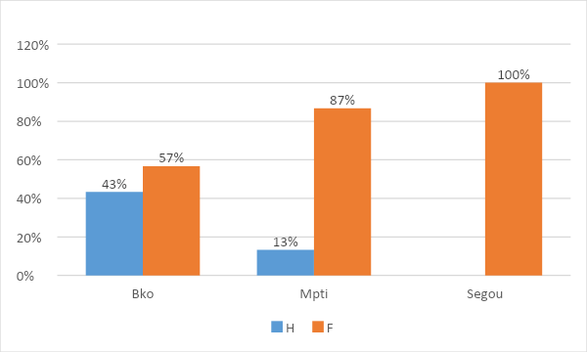
Il résulte de ce graphique que : 100 % des enquêtées de Ségou sont des femmes, Bamako a 57 % de femme contre 43% de femmes et Mopti avec 87 % de femmes contre 13 % d’hommes.
Graphique : 2.Repartition des enquêtés selon le niveau d’instruction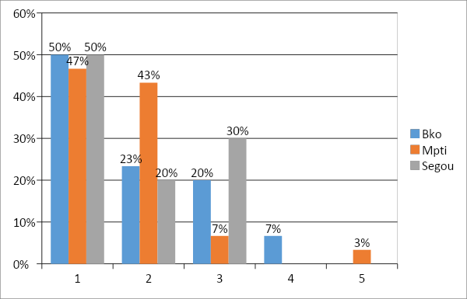
Pour le niveau d’instruction, ceux qui n’ont aucun niveau d’instruction sont les plus nombreux avec 50 % à Bamako et Ségou et Mopti avec 47 %. Ceux ayant un niveau supérieur sont peu nombreux avec seulement 7% à Bamako.
Graphique : 3.Repartition des enquêtés selon le secteur d’activité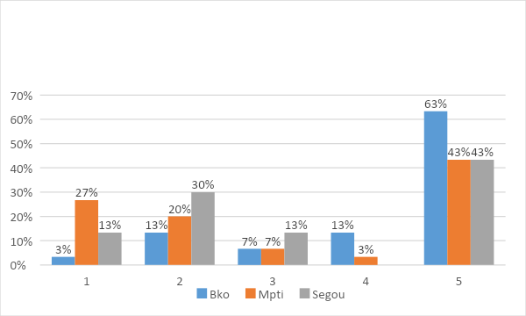
La majorité des enquêtés est dans le secteur informel contre une minorité dans le service public avec 13 % à Ségou et 7% à Bamako et Mopti.
Graphique : 4.Repartition des enquêtés selon la taille du ménage 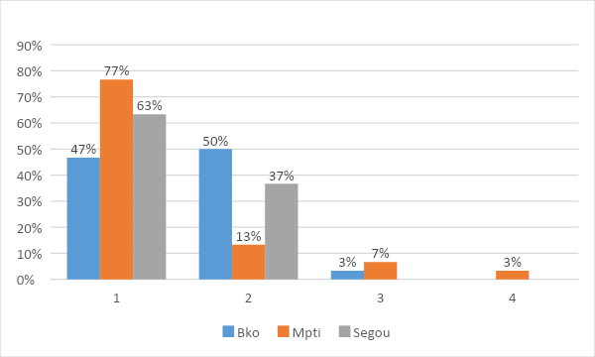

La taille de ménage la plus dominante est celle de moins de 10 personnes avec 77 % à Mopti, 63 % à Ségou, 47% à Bamako contre une proportion faible de plus de 30 personnes avec seulement 3 % à Mopti.

Graphique : 5.Repartition des enquêtés selon leur source d’approvisionnement en eau pendant la saison sèche
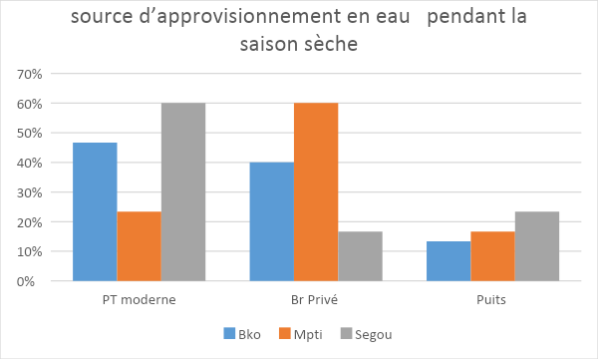
Pendant la saison sèche, 60 % des ménages de Ségou et Mopti s’approvisionnent à un point d’eau moderne contre 23 % de Mopti qui s’approvisionnent au puits.
Graphique : 6.Repartition des enquêtés selon source d’approvisionnement en eau sûre
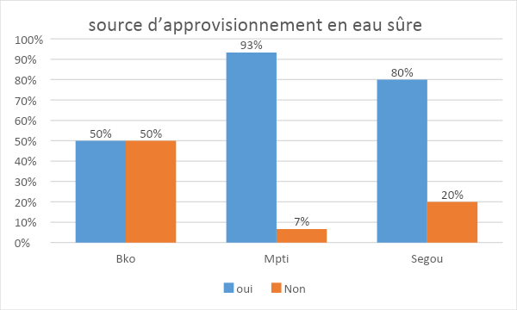
50 % des ménages de Bamako et 20 % de ceux de Ségou déclarent n’être sûre pas de la qualité de leur eau de boisson.
Pour les ménages qui s’approvisionnement aux points d’eau, la raison dominante est beaucoup plus le goût et la disponibilité.

. Accessibilité et disponibilité
Graphique : 7.Repartition des enquêtés selon le temps mis pour aller chercher l’eau par jour
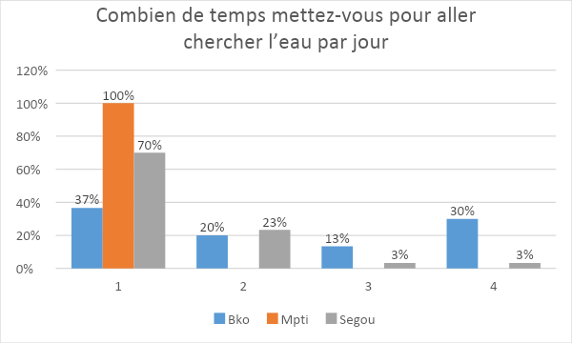
100 % des enquêtés de Mopti et 70 % de Ségou font moins de 10 mn pour aller chercher de l’eau contre 30 % de Bamako qui font plus de 60 mn.
Graphique : 8.Repartition des enquêtés selon la distance qui sépare leur maison du point d’eau principal

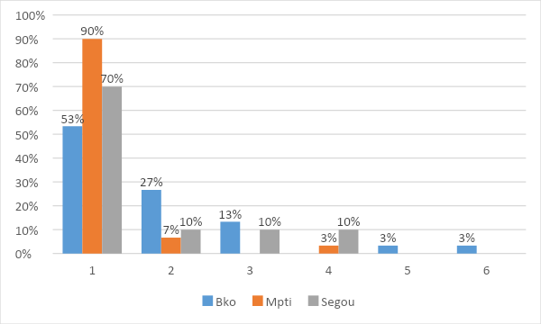
90 % des enquêtés de Bamako et 70 % de ceux de Ségou sont à moins de 50 m de leur source d’approvisionnement en eau contre 10 % de Ségou qui sont entre 200 et 500 mètres et 3 % des enquêtés de Bamako qui sont à plus d’un kilomètre du point d’eau.
Graphique : 9.Repartition des enquêtés selon la distance qui sépare leur maison du point d’eau secondaire

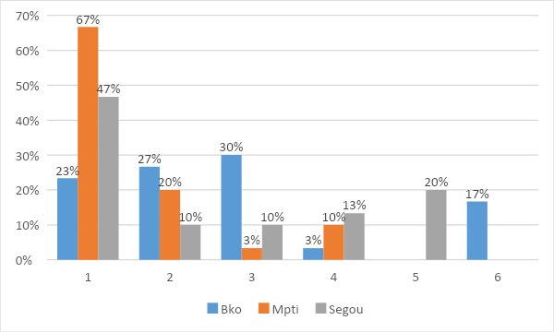
Parmi les enquêtés qui utilisent les sources secondaires d’approvisionnement en eau, 67 % des enquêtés de Mopti et 47 % de ceux de Ségou sont à moins de 50m de leur source d’approvisionnement en eau contre 13 % de Ségou qui sont entre 200 et 500 mètres et 17 % des enquêtés de Bamako qui sont à plus d’un kilomètre du point d’eau.
Graphique : 10.Repartition des enquêtés selon que le point d’eau soit sécurisé ou pas
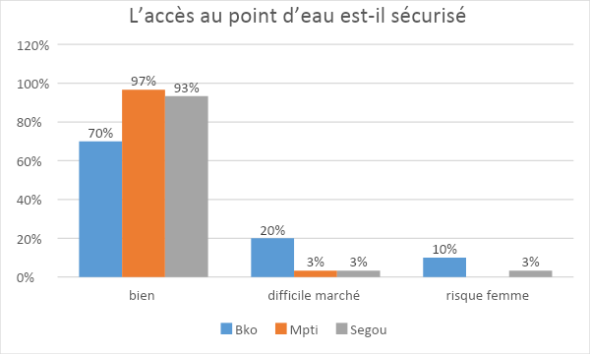
L’accès au point d’eau a été jugé bien par 97% à Mopti, 93 à Ségou contre 10 % à Bamako et 3% qui les trouvent très risqués pour les femmes.
Graphique : 11.Repartition des enquêtés selon la connaissance de l’existence une file d’attente à la source qui dure plus que 5 mn
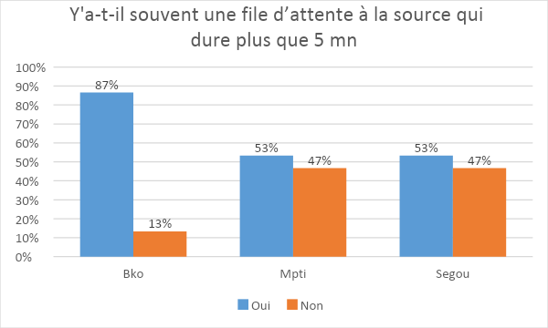
87 % des enquêtés de Bamako et 53 % de ceux de Mopti et Ségou déclarent l’existence de file d’attente de plus de 5 mn contre 47 % des enquêtés de Mopti et Ségou qui estiment que la file d’attente dure moins de 5 mn.
Graphique : 12.Repartition des enquêtés selon la distance parcourue pour accéder au point d’eau
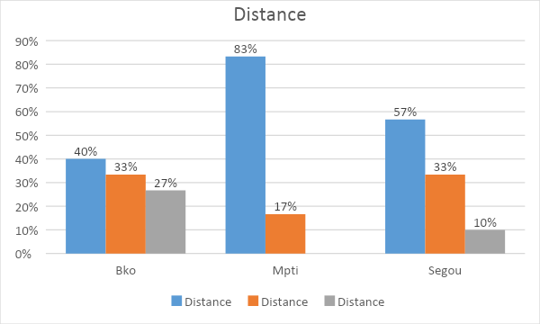
La distance parcourue pour accéder au point d’eau a été jugé bien par 83% à Mopti, 57 % à Ségou, 40 % à Bamako contre 27 % à Bamako, et 10% à Ségou qui ne la trouvent pas acceptable.

Graphique : 13.Repartition des enquêtés selon le temps d’attende devant le point d’eau
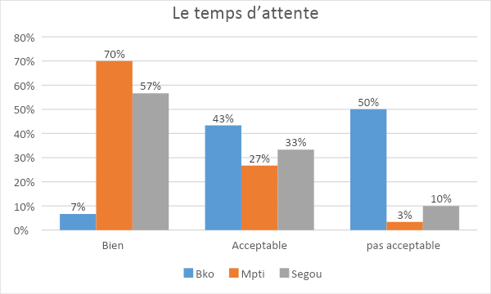
Le temps d’attente devant le point d’eau a été apprécié bien par 70% à Mopti, 57 % à Ségou, 7 % à Bamako contre 50 % à Bamako, et 10% à Ségou, 3% à Mopti qui ne le pas acceptable.
Graphique : 14.Repartition des enquêtés selon que la quantité de l’eau disponible soit suffisante ou pas pour les besoins de la famille
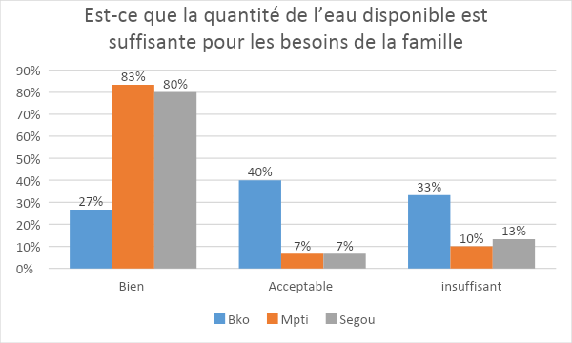
La quantité d’eau disponible a été jugée bien par 83% à Mopti, 80% à Ségou, 27 à Bamako contre 33% à Bamako, 13% à Ségou, 10 % à Mopti qui la trouve insuffisante.
Pour limiter leur consommation d’eau, la plus grande proportion des enquêtés fait recours aux sources alternatives d’approvisionnement en eau et l’information et sensibilisation autour d’eau.

Graphique : 15.Repartition des enquêtés selon que le point d’eau ait été en panne récemment ou pas
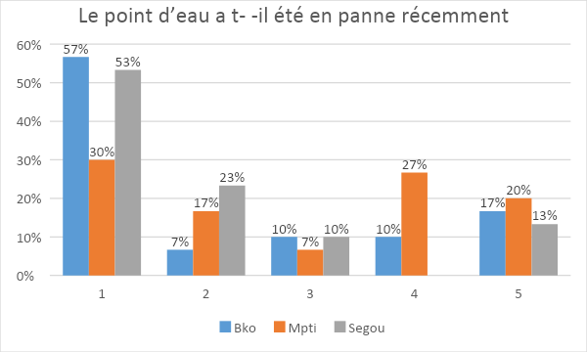
Les points d’eau ont été en panne majoritairement pendant une semaine avec 57% à Bamako, 53 % à Ségou, 30% à Mopti contre 1 à 3 mois qui enregistre le plus bas taux avec 10 % à Bamako et Ségou et 7% à Mopti.
Graphique : 16.Repartition des enquêtés selon leur pensée de la panne
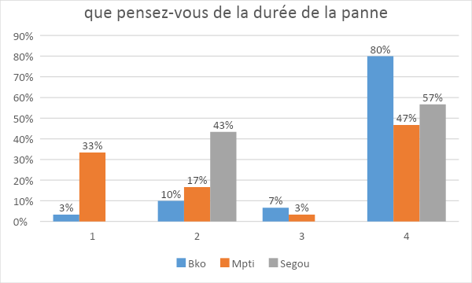
La durée des pannes constatées a été jugée par seulement 33% à Mopti contre 80% à Bamako, 57 % à Ségou, 47 % à Mopti qui la trouve pas bien.

Qualité de l’eau
Graphique : 17.Repartition des enquêtés selon leur pensée de la qualité de l’eau consommée
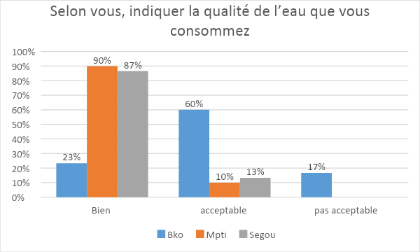
La qualité de l’eau disponible a été jugée bien par 90% à Mopti, 87% à Ségou, 23% à Bamako contre 17% à Bamako qui ne la trouvent pas acceptable. 80% à Ségou, 13% à Ségou, 10 % à Mopti la trouvent acceptable.
Graphique : 18.Repartition des enquêtés selon leur pensée de l’odeur de l’eau
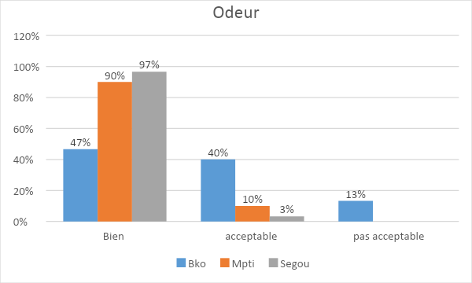
L’odeur de l’eau disponible a été jugée bien par 97% à Ségou, 90% à Mopti, 47% à Bamako contre 13% à Bamako qui ne la trouvent pas acceptable. 40% à Bamako Ségou, 10% Mopti, 3 % à Ségou la trouvent acceptable.

Graphique : 19.Repartition des enquêtés selon leur pensée du gout de leur eau
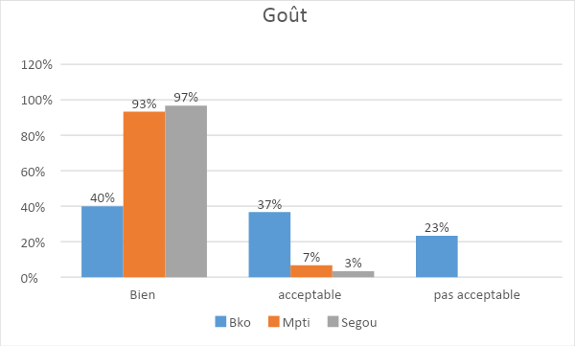
Le goût de l’eau disponible a été jugée bien par 97% à Ségou, 93% à Mopti, 40% à Bamako contre 23% à Bamako qui ne la trouvent pas acceptable. 37% à Bamako Ségou, 7% Mopti, 3 % à Ségou la trouvent acceptable.
Graphique : 20.Repartition des enquêtés selon leur pensée de la couleur de leur eau
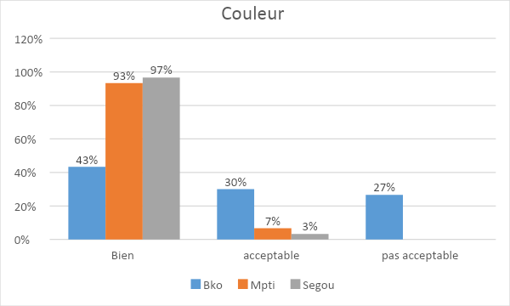
La couleur de l’eau disponible a été jugée bien par 97% à Ségou, 93% à Mopti, 43% à Bamako contre 27% à Bamako qui ne la trouvent pas acceptable.
La dépense jugée prioritaire par les enquêtés est l’alimentation et l’éducation des enfants.

Abordabilité
Graphique : 21.Repartition des enquêtés selon le montant payé par mois de eau
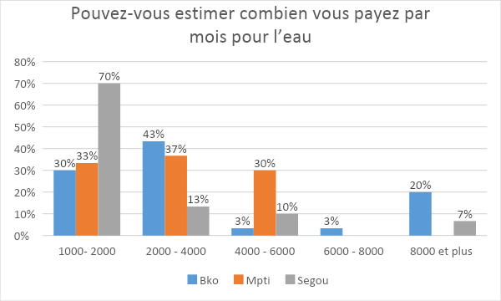
Le prix de l’eau varie d’une localité à une autre. Ainsi, à Bamako 20 % paient plus de 8000 FCFA pour l’eau, 7 % à Mopti. 70% à Ségou paient moins de 2 000 F, 30 % à Bamako et 33 % à Ségou.
Graphique : 22.Repartition des enquêtés selon le montant payé par mois dans le téléphone mobile
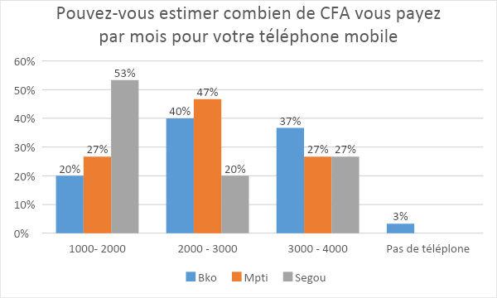
La dépense en communication téléphonique dépasse celle de l’eau dans d’autres régions. Ainsi, à Bamako 37 % mettent 3000 et 4000 FCFA dans la communication, 27 % à Mopti et Ségou.

Graphique : 23.Repartition des enquêtés selon qu’ils aient ou pas accès à l’eau à cause du prix
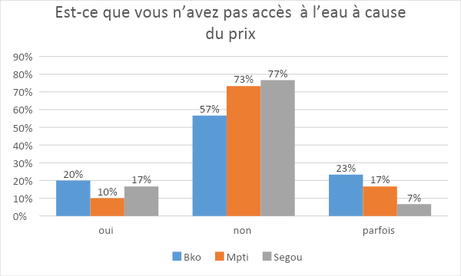
Le taux d’exclusion à l’eau à cause du prix est élevé. Ainsi Bamako a le plus grand taux d’exclusion avec 20 %, Ségou 17% suivi de Mopti avec 10%. Au de cette exclusion permanente, certains ménages le sont parfois avec 23 % à Bamako, Mopti 17%, Ségou 7%.
Graphique : 24.Repartition des enquêtés selon les raisons de leur exclusion du prix de l’eau
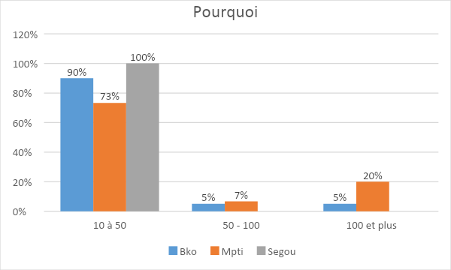
Parmi les ménagés enquêtés, les raisons évoquées sont le prix jugé excessif du bidon dont la majorité le paie entre 10 et 50 FCFA avec 100% à Ségou, 90% à Bamako, et 73 % à Mopti. En outre, Mopti paie plus de 100 FCFA le bidon avec 20 %, Bamako 5 %.

Graphique : 25.Repartition des enquêtés selon la satisfaction des usagers de l’adéquation du prix payé
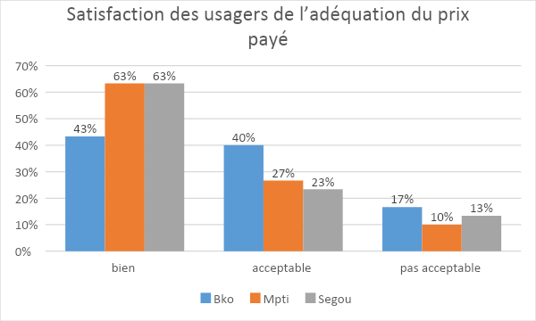
Au niveau des trois localités, la satisfaction des usagers de l’adéquation du prix pays est grande avec 63% à Mopti et Ségou contre un taux d’insatisfaction significatif avec 17% à Bamako, 13 % à Ségou et 10 % à Mopti.

Gestion de l’eau, participation, disponibilité d’information

Graphique : 26.Repartition des enquêtés selon qu’ils aient ou des opportunités de partager leurs perspectives ou préoccupations avec le responsable qui gère l’eau
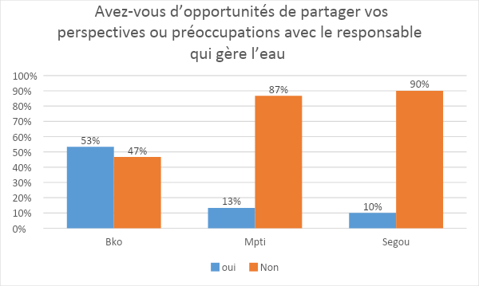
La proportion des enquêtes n’ayant pas d’opportunités de partager leurs préoccupations avec le responsable qui gère l’eau demeure plus forte que ceux ayant des opportunités. Avec 90% n’ayant pas d’opportunités de partager leurs préoccupations avec le gérant à Ségou, 87% à Mopti, 47% à Bamako.

Graphique : 27.Repartition des enquêtés selon qu’ils soient ou pas satisfait de la gestion de l’eau
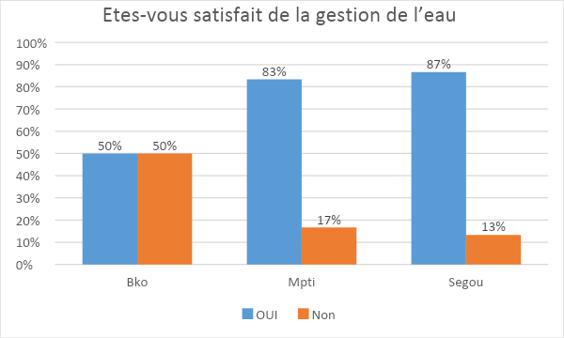
Il ressort de ce graphique que la satisfaction des enquêtés est grande par rapport à la gestion de l’eau avec 87 % à Ségou, 83 % à Ségou, 50% à Mopti contre un taux non moins important d’insatisfaits avec 50% à Mopti, 17 % à Mopti et 13 % à Ségou.
Les raisons des insatisfactions des enquêtés sont liées à la gestion des ressources financières par le comité et les problèmes mécaniques avec le point d’eau.
Les points sont dans leur majorité par les comités de gestion et les prestataires privés.
Graphique : 28.Repartition des enquêtés selon qu’ils souhaitent ou pas avoir des informations régulières sur votre consommation d'eau
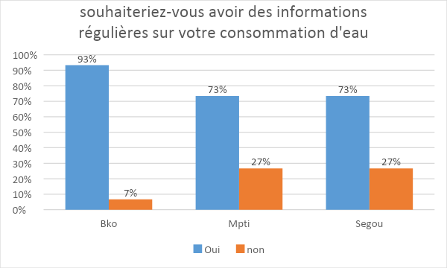
L’analyse de ce tableau révèle qu’une proportion importante souhaiterait avoir des informations régulières sur leur consommation d’eau avec 93% à Bamako, 73 % à Ségou et Mopti contre une minorité non négligeable qui ne le souhaiterait avec 27 % à Mopti et Ségou et 7 % à Bamako.
Graphique : 29.Repartition des enquêtés selon la périodicité avoir des informations régulières sur votre consommation d'eau
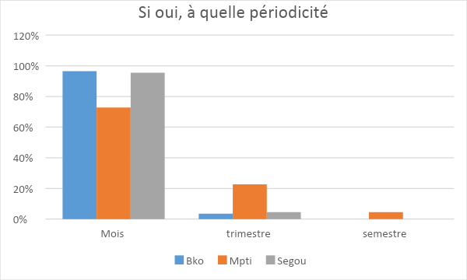
Parmi les enquêtés qui souhaiteraient avoir des informations régulières sur leur consommation d’eau, le mensuel est le plus rependu avec 95 % à Ségou, 96% à Bamako et 73 % à Mopti. Pour le trimestriel Mopti a enregistré le taux le plus élevé avec 23% suivi de Ségou avec 5 % et Bamako avec 4 %.

Egalité et perspectives générales
Graphique : 30.Répartition des enquêtés selon leur connaissance de l’existence ou pas de certains membres de la communauté qui souffrent plus à cause de l’eau
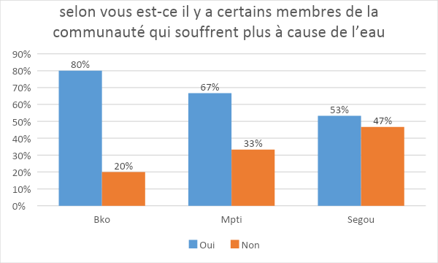
Il ressort de l’analyse de ce graphique que les enquêtés reconnaissent que certains membres de la communauté souffrent plus à cause de l’eau avec 80 % à Bamako, 67% à Mopti, 53% à Ségou. Les personnes qui souffrent de la corvée d’eau sont les enfants et les femmes.
Parmi les gens qui souffrent plus à cause de l’eau, ils se plaignent beaucoup plus de la qualité et du goût de l’eau.
Graphique : 31.Répartition des enquêtés selon qu’ils souffrent ou pas de la corvée d’eau
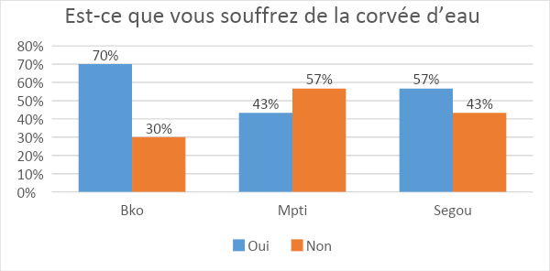
De ce graphique il ressort que la proportion d’enquêtes souffrant de la corvée d’eau est grande à Bamako 70% suivi de Ségou avec 57% contre une minorité qui n’en souffre pas avec 57% à Mopti et 43 % à Ségou.
Graphique : 32.Répartition des enquêtés selon leur connaissance ou du mandat de l’Etat d’assurer la fourniture de l’eau d’une bonne qualité a tous

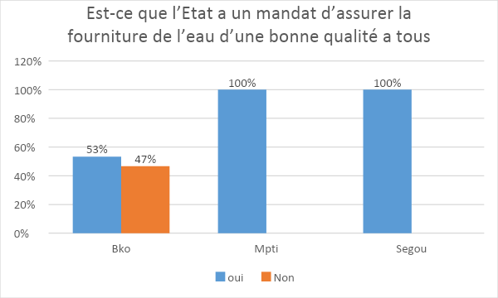
De ce graphique il résulte qu’une proportion significative sait que l’Etat doit assurer la fourniture de l’eau d’une bonne qualité à tous avec 100% à Mopti et Ségou, 53% à Bamako contre 47 % de Bamako qui ne le sait pas.

B. Assainissement
Habitudes dans l’assainissement
Graphique : 33.Répartition des enquêtés selon qu’ils aient ou pas l’information sur l’hygiène et assainissement
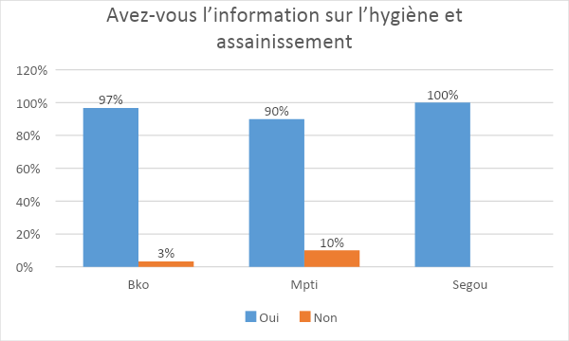
Il ressort de ce tableau que les enquêtés ont dans leur majorité l’information sur l’hygiène et assainissement avec 100% à Ségou, 97% à Bamako, 90% à Mopti contre une faible minorité qui n’en dispose avec 10% à Mopti et 3% à Bamako.
Graphique : 34.Répartition des enquêtés selon qu’ils aient ou pas habitude d’utiliser la latrine
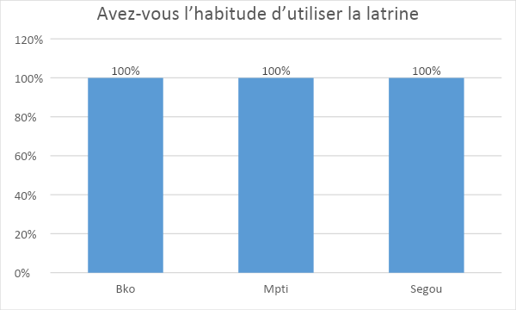
Il résulte de ce tableau que tous les enquêtés ont l’habitude d’utiliser les latrines avec 100% dans toutes les localités. Pour ceux qui utilisent les latrines ils le font pour diverses raisons majoritairement : la religion, la maladie, la sécurité, la propreté.
Graphique : 35.Répartition des enquêtés selon le type de latrine utilisée
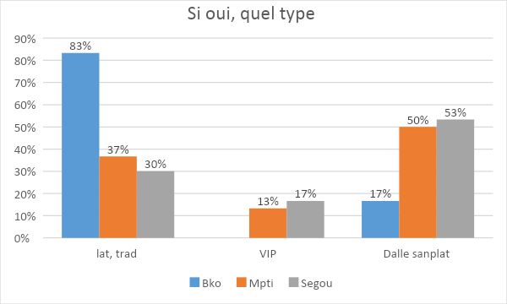
Il ressort de l’analyse de ce graphique que parmi les latrines utilisées, celles traditionnelles sont les plus nombreuses avec 83% à Bamako, 37 % à Mopti, 30% à Ségou contre 17 % de latrines VIP à Ségou et 13% à Mopti.
Graphique : 36.Répartition des enquêtés selon que tous les membres aient ou pas le même accès aux latrines
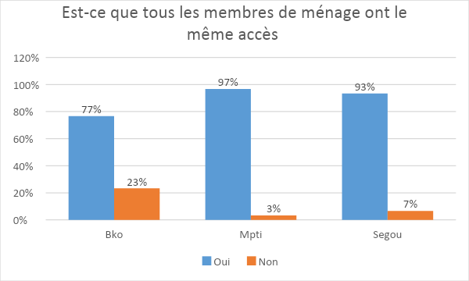
Les localités dans lesquelles les latrines existent, la proportion de membres de la famille ayant accès est grande avec 97% à Mopti, 93% à Ségou, 77% à Bamako contre une faible proportion où tous les membres n’ont pas accès avec 23% à Bamako, 7% à Ségou, 3% à Mopti.
Parmi les personnes qui souffrent par l’absence de latrines les enquêtés ont beaucoup plus cité les femmes et les personnes en situation de handicap
Graphique : 37 Répartition des enquêtés selon les personnes n’ayant pas accès aux latrines
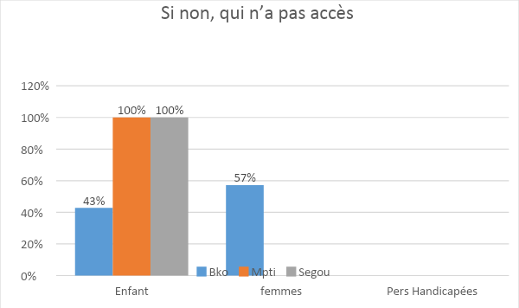
Parmi les personnes n’ayant pas accès aux latrines, ce sont les enfants qui sont les plus exclus avec 100 % à Bamako et Mopti.
Graphique : 38.Répartition des enquêtés selon le statut des latrines
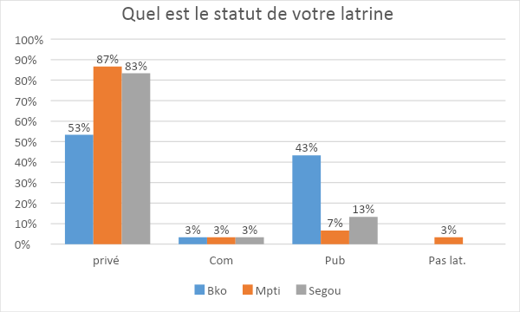
L’analyse de ce graphique révèle que les latines privées sont les nombreuses avec 87 % à Mopti, 83% à Ségou, 53 % à Bamako.

Graphique : 39.Répartition des enquêtés selon la durée de la possession de la latrine
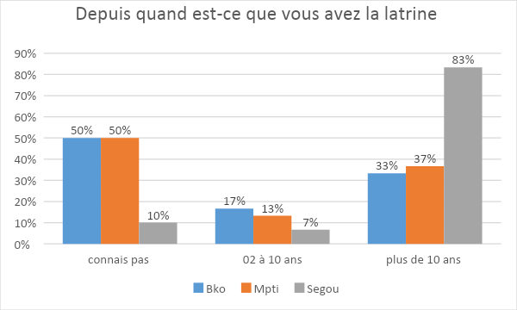
Les localités dans lesquelles les latrines existent, celles ayant plus de 10 ans sont les plus nombreuses avec 83% à Ségou, 37 % à Mopti, 33% à Bamako. Cependant une franche importante d’enquêtés ne connait l’année de réalisation de leurs latrines avec 50% à Ségou et Bamako, 10% à Ségou.
Graphique : 40.Répartition des enquêtés selon qu’ils aient l’habitude de vider leur latrine
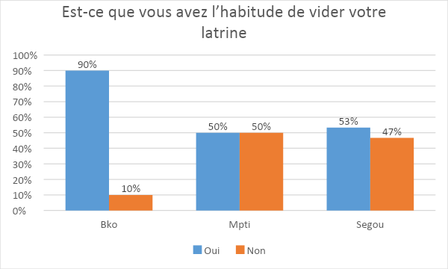
Les localités dans lesquelles les latrines existent, elles ont été vidées dans la majorité des cas avec 90% à Bamako, 53% à Ségou, 50% à Mopti contre une faible proportion où elles n’ont pas été vidées avec 50% à Mopti, 47% à Ségou, 10% à Bamako.

Graphique : 41.Répartition des enquêtés selon que leur communauté fait partie ou pas d’un programme ATPC
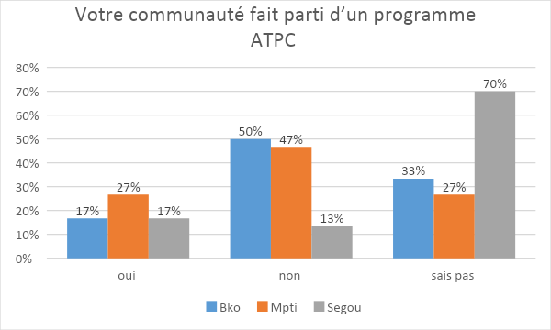
Il ressort de ce graphique qu’une proportion significative ne sait pas l’existence d’un programme ATPC avec 70 % à Ségou, 33% à Bamako, 27% à Ségou, contre une faible proportion qui en sait avec 27% à Mopti, 17% à Bamako et Ségou.
Graphique : 42.Répartition des enquêtés selon qu’ils soient satisfaits ou pas de leur latrine
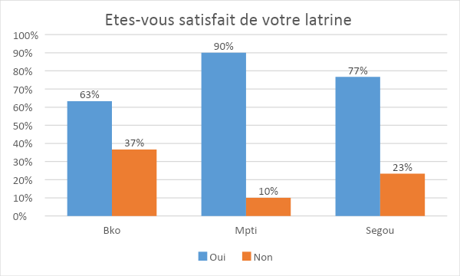
Les ménages ayant des latrines, la satisfaction est grande avec 90% à Mopti, 77% à Ségou, 63% à Bamako contre une proportion non moins significative d’insatisfaits avec 37% à Bamako, 23% à Ségou, 10% à Mopti.

Accessibilité et disponibilité
Graphique : 43.Répartition des enquêtés selon la distance entre le ménage et la latrine/la brousse où ils vont se soulager
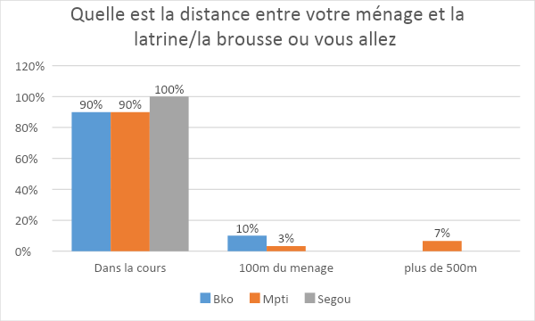
100 % des enquêtés de Bamako et 90 % de ceux de Ségou et Mopti ont leurs latrines dans leur cour contre 7 % de Mopti qui sont à plus 500 mètres de leur lieu de défécation.
Graphique : 44.Répartition des enquêtés selon que la latrine soit sécurisée ou pas

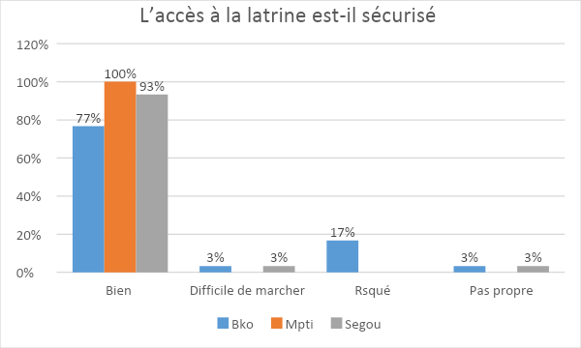
L’accès aux latrines a été jugé bien par 100% à Mopti, 93 à Ségou contre 77 % à Bamako et 17% qui les trouvent très risquées pour les femmes.
Graphique : 45.Répartition des enquêtés selon qu’il y’ait une file d’attente (queue) devant la latrine
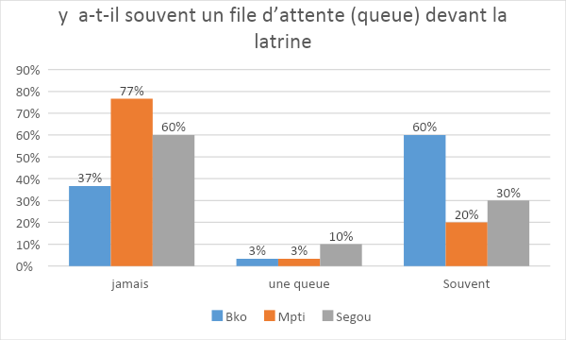
87 % des enquêtés de Bamako et 53 % de ceux de Mopti et Ségou déclarent l’inexistence de file d’attente devant les latrines avec plus 77 % Mopti, 60% à Ségou, 37% à Bamako contre l’existence souvent de queue avec 60% à Bamako, 30% à Ségou, 20 % à Mopti.
Graphique : 46.Répartition des enquêtés selon qu’ils aient préféré aller en brousse qu’à la latrine, pourquoi
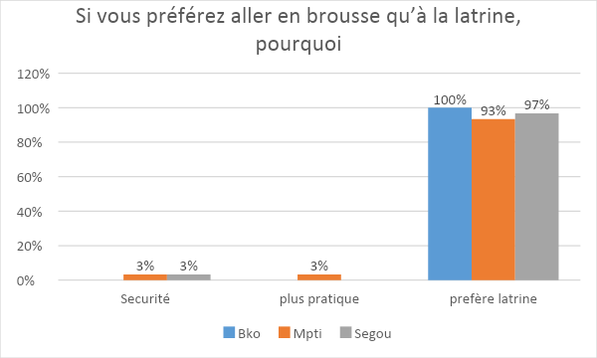
Il ressort de ce graphique que les enquêtés préfèrent la latrine avec 100% à Bamako, 97% à Ségou, 93% à Mopti.

Graphique : 47.Répartition des enquêtés selon leur degré de satisfaction du fonctionnement régulier de la latrine
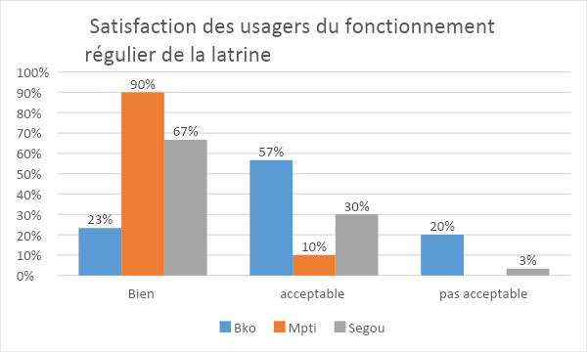
Le fonctionnement régulier a été jugé bien par 90% à Mopti, 67% à Ségou, 23% à Bamako contre 20% à Bamako qui ne le trouvent pas acceptable.
Graphique : 48.Répartition des enquêtés selon leur degré de satisfaction du nombre de latrine pour les besoins de la famille
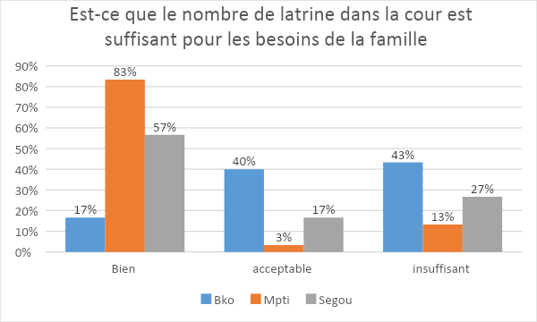
Le nombre de latrines dans la cour a été jugé bien par 83% à Mopti, 57% à Ségou, 17 à Bamako contre 43% à Bamako, 27% à Ségou, 13 % à Mopti qui la trouvent insuffisante.

Graphique : 49.Répartition des enquêtés selon leur degré de satisfaction de la latrine utilisée
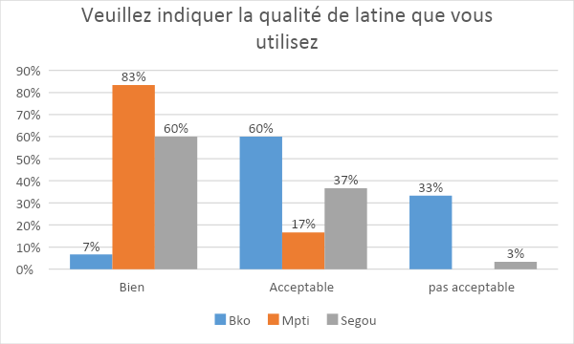
La qualité de la latrine disponible a été jugée bien par 83% à Mopti, 60% à Ségou, 7% à Bamako contre 33% à Bamako qui ne la trouvent pas acceptable. 60% à Bamako, 37% à Ségou, 17 % à Mopti la trouvent acceptable.
Graphique : 50.Répartition des enquêtés selon leur degré de satisfaction de l’odeur de la latrine utilisée
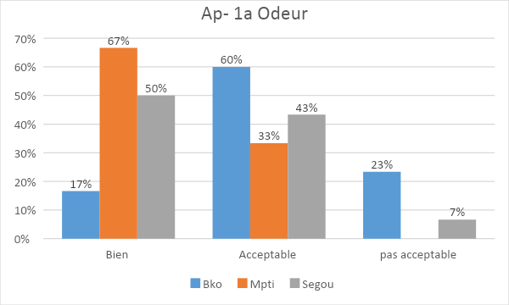
L’odeur de la latrine disponible a été jugée bien par 67% à Ségou, 50% à Mopti, 17% à Bamako contre 23% à Bamako, 7% à Ségou qui ne la trouvent pas acceptable. 60% à Bamako, 43% à Ségou, 33 % à Mopti la trouvent acceptable.

Graphique : 51.Répartition des enquêtés selon leur degré de satisfaction de propreté de la latrine utilisée
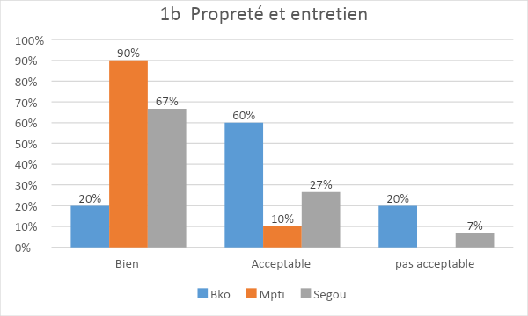
L’entretien de la latrine a été apprécié bien par 90% à Bamako, 67% à Ségou, 20% à Mopti, contre 20% à Bamako, 7% à Ségou qui ne la trouvent pas acceptable. 60% à Bamako, 27% à Ségou, 10 % à Mopti la trouvent acceptable.
Graphique : 51.Répartition des enquêtés selon leur degré de satisfaction de l’intimité de la latrine utilisée
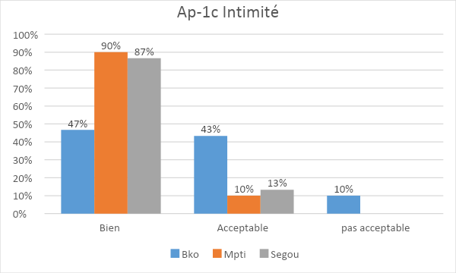
Par rapport à l’intimité la satisfaction est grande. Ainsi 90 % des enquêtés de Bamako, 87% de Ségou, 47 % de Bamako estiment que l’intimité est bien contre 10% de Bamako qui estime que l’intimité n’est pas acceptable.

Graphique : 52.Répartition des enquêtés selon leur degré de satisfaction de la distance et du temps d’attente devant de la latrine
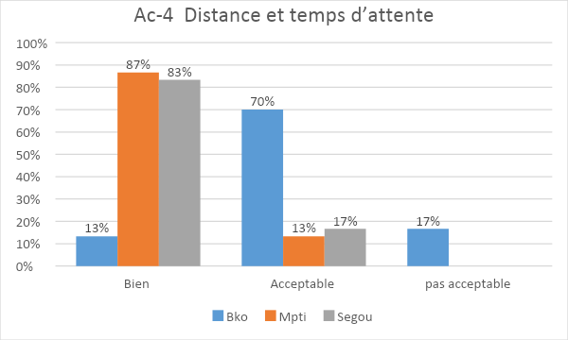
La distance parcourue pour accéder à la latrine a été jugé bien par 87% à Mopti, 83 % à Ségou, 13 % à Bamako contre 17 % à Bamako qui ne la trouvent pas acceptable.
Graphique : 53.Répartition des enquêtés selon leur degré de satisfaction du montant payé pour l’entretien de la latrine
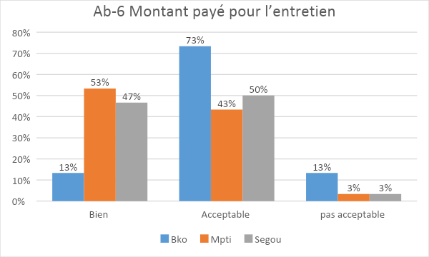
Le montant payé pour l’entretien des latrines a été apprécié acceptable par une proportion significative avec 73% à Bamako, 50 % à Ségou 43 %à Mopti, contre 13 % à Bamako, 3% à Ségou et Mopti qui ne le trouvent pas acceptable.

Graphique : 54.Répartition des enquêtés selon leur degré de satisfaction du dispositif de lavage des mains
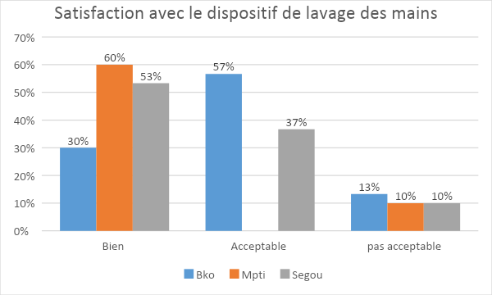
Il ressort de l’analyse de ce graphique que la satisfaction des enquêtés est bien dans les différentes localités avec 60% à Mopti, 53 % à Ségou 43 %, 30 % à Bamako contre 13 % à Bamako, 10% à Ségou et Mopti qui sont insatisfaits de leur dispositifs de lave main.
Graphique : 55.Répartition des enquêtés selon le montant payé pour la construction de la latrine
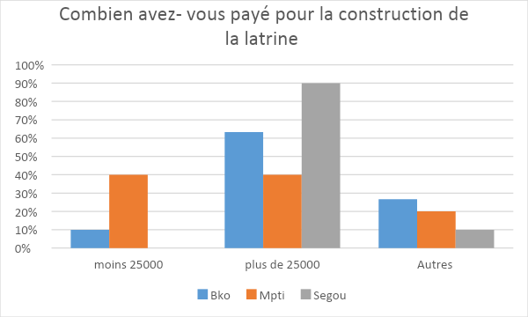
Le prix d’une latrine varie en fonction du type et d’une localité à une autre. Ainsi, à Ségou 90 % ont payé plus de 25000 FCFA pour leurs latrines, 63 % à Bamako, 40 % à Mopti.

Graphique : 56.Répartition des enquêtés selon leur degré de satisfaction du montant payé pour la construction de la latrine
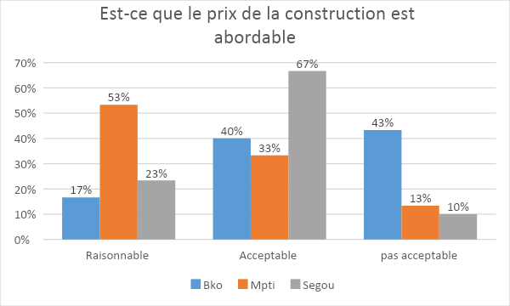
Pour les ménages ayant des latrines la tendance générale estime que le prix de la construction est acceptable avec 67% à Ségou, 40% à Bamako, 33% à Mopti contre une faible proportion qui pense que le prix n’est pas acceptable avec 43% à Bamako, 13% à Mopti, 10% à Ségou.
Graphique : 57.Répartition des enquêtés selon leur souhait d’amélioration à apporter au cas où ils auraient de l’argent
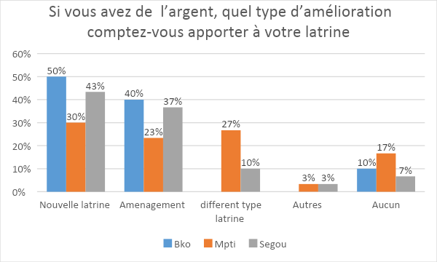
Il résulte de ce graphique que la majorité des enquêtés souhaitent avoir de nouvelles latrines au cas où ils auraient de l’argent avec 50% à Bamako, 43% à Ségou, 30% à Mopti contre une faible proportion qui qui ne le souhaiterait apporter aucune modification avec 17% à Mopti, 10% à Bamako, 7% à Ségou.

Graphique : 58.Répartition des enquêtés selon qu’ils soient exclus ou pas de la latrine à cause du prix
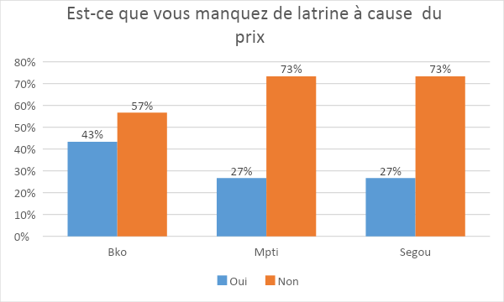
Il ressort de ce graphique que l’exclusion des usagers à cause du prix des latrines est faible avec 43% à Bamako, 27% à Ségou et Mopti contre une majorité qui déclare n’être pas exclu à cause du prix avec 73% à Ségou et Mopti et 57% à Bamako.
Graphique : 59.Répartition des enquêtés selon la dépense mensuelle consacrée au savon
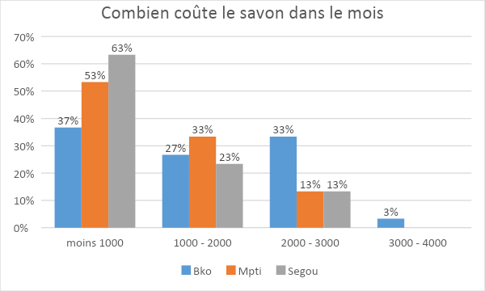
La plus part des enquêtés dépense moins de 1000 F dans le savon. Ségou enregistre le plus grand taux avec 63%, Mopti 53%, Bamako 37%. Rares sont ceux qui dépensent entre 3000 et 4000 avec seulement 3% à Bamako.

Graphique : 60.Répartition des enquêtés selon qu’ils aient ou pas du savon à cause
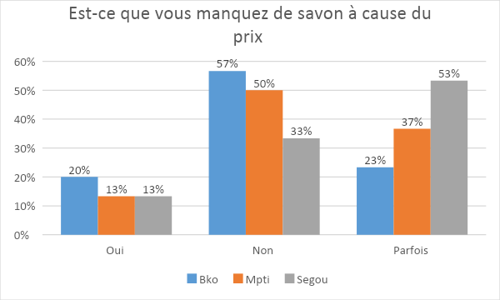
Il ressort de ce graphique que l’exclusion des usagers à cause du prix du savon est faible avec 20% à Bamako, 13% à Ségou et Mopti. Toute fois certains le sont parfois avec 53% à Ségou, 57% à Mopti et 23% à Bamako.
Graphique : 61.Répartition des enquêtés selon leur degré de satisfaction par rapport à la disponibilité de l’espace pour la gestion de hygiène menstruelle
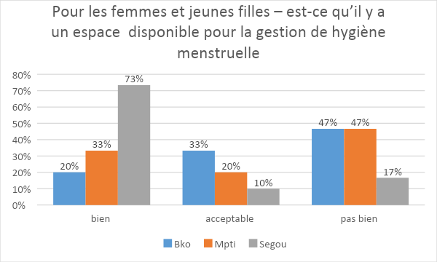
L’espace disponible pour la gestion de l’hygiène menstruelle a été jugé bien par 73% à Ségou, 33% à Mopti, 20% à Bamako contre 47% à Bamako et Mopti qui ne trouvent pas bien. 37% à Bamako Ségou, 7% Mopti, 3 % à Ségou le trouvent acceptable.

Graphique : 62.Répartition des enquêtés selon leur degré de satisfaction par rapport à l’adéquation ou pas de la latrine pour la gestion de hygiène menstruelle
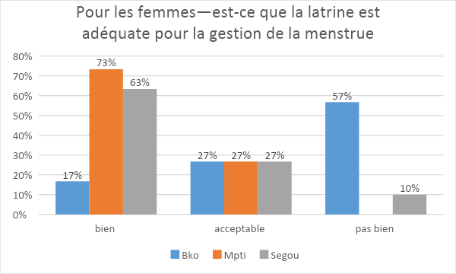
Il ressort de ce graphique que 73% des enquêtés de Mopti estiment que leur latrine est adéquate pour la gestion de la menstrue, suivi de Ségou avec 63% contre 57 % de Bamako et 10% de Ségou qui ne la trouvent pas bien.
Graphique : 63.Répartition des enquêtés selon le droit d’accès à la latrine
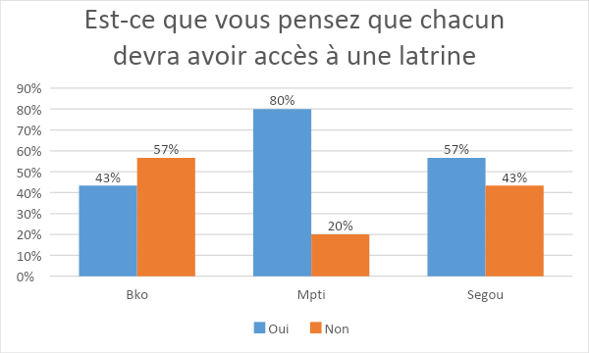
Le droit à l’accès aux latrines est significatif où 80 % à Mopti, 57 % à Ségou et 43 % à Bamako pensent que chacun devra avoir accès aux latrines contre 57 % Bamako, 43 % Ségou 20 % à Mopti qui pensent que chacun ne devra pas avoir accès aux latrines.

Graphique : 64.Répartition des enquêtés selon leur pensée sur l’assainissement de leur environnement droit d’accès à la latrine
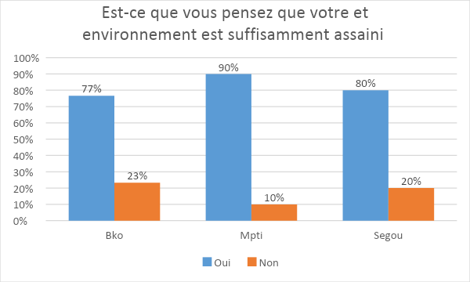
Il ressort de ce graphique que la satisfaction est grande par rapport à leur environnement assaini avec un taux de satisfaction de 90% à Mopti, 80% à Ségou, 77% à Bamako contre une minorité qui le trouve non assaini avec 23% à Bamako, 20% à Ségou et 57% à Mopti.

VII Recommandations

Elles ont été formulées sur la base des révélations de l’enquête. Ainsi, nous proposons les activités suivantes :
- Concevoir et diffuser les messages sur les normes de l’eau potable
- Faire appliquer la stratégie de développement d’alimentation en eau potable sur le rayon ménage et point d’eau
- Amener les structures de gestion de l’eau potable à mettre en place un mécanisme de redevabilité
- Accroitre les activités de plaidoyer pour faciliter l’accès à l’eau et assainissement aux communautés défavorisées et marginalisées
- Faire appliquer les normes pour la réalisation des latrines et ouvrages d’approvisionnement en eau potable
- Rendre accessible et disponible l’eau et l’assainissement à tous les maliens d’ici 2030 à travers un engagement politique et budgétaire plus accru
- Améliorer la qualité de l’eau de boisson à tous les maliens en augmentant les ressources financières allouées à l’Eau et l’assainissement
- Prendre des mesures permettant de réduire le cout de l’eau aux personnes pauvres
- Améliorer la Gestion de l’eau, en favorisant la participation citoyenne, et de la disponibilité de l’information
- Créer un système de régulation au niveau rural afin de rendre effectif le principe de l’égalité et de l’équité en matière d’accès à l’eau
- Appliquer les textes régissant le secteur de l’eau et l’assainissement
- Accompagner les initiatives innovantes allant dans le sens de la promotion de l’eau et de l’assainissement
- Accompagner la tenue d’espace de redevabilité permettant aux populations de revendiquer leurs droits d’accès à l’eau et à l’assainissement
- Renforcer les capacités des OSC afin qu’elles influencent davantage les politiques et les pratiques eaux et assainissement
- Rendre effectif le transfert des compétences suivis des ressources financières
- Développer le partenariat public privé en vue de l’amélioration de la qualité de prestation et la gouvernance WASH

VIII. Conclusion

Les résultats obtenus à travers les différentes dimensions tant dans le sous-secteur eau et celui de l’assainissement révèle des niveaux d’insatisfaction et de violation en matière de droits humains. Toutefois, on constate une satisfaction dans certaines dimensions qui ne sont pas uniformes dans les différentes régions. Le taux de satisfaction et violation varie en fonction des zones et des domaines.
L’application des recommandations doit tenir compte de la spécificité de chaque zone et de sous-secteurs.
- La proportion de non satisfaction et le non-respect du droit à l’eau reste élevé comme indique la taille des populations qui continuent à s’approvisionner aux points d’eaux non potables ;
- Les distances et le temps mis pour s’approvisionner aux services d’eau sont loin de respecter les principes et normes requis en matière d’accessibilité ;
- La discontinuité du service d’eau reste très élevé estimé en la moyenne à 35% ce qui contraste avec les normes de l’ODD 6 qui prône un accès sécurisé et permanent
- Le cout très élevé de l’eau soit plus de 500fCFA en milieu rural et périphérie
- Le cadre insalubre de vie et l’absence des toilettes descentes sont contraires aux normes de la loi fondamentale qui garantisse un environnement sain à tous les citoyens.
- Le faible niveau d’investissement en faveur du secteur soit moins de 2% du budget est contraire aux engagements SWA qui prône 5% à l’eau et à l’assainissement

IX. Annexes

Les TDR de l’étud
Etude du niveau de satisfaction des utilisateurs et l’inventaire des violations des droits humains en matière d’accès aux services WASH
TERMES DE REFERENCE

Partenaire : IRC

Septembre 2017

1 Contexte et justification
Pays en voie de développement, avec une population estimée à 18 millions d’habitants, depuis 2012, le Mali sort progressivement d’une succession de graves problèmes de sécurité, d´instabilité gouvernementale, de réduction de la confiance dans les institutions, de la rébellion, de la violence armée et de l’intervention internationale de maintien de la paix afin d´asseoir à nouveau la République. Cette situation vient aggraver l’accès aux services sociaux de base déjà fragile et le secteur de l’eau et de l’assainissement n’y échappe guère.
Bien que le Mali soit un pays semi-aride à aride, la disponibilité annuelle en eau par habitant d'environ 8 000 m3 dépasse la norme critique considérée comme pénurie d'eau. Cette disponibilité en eau est due en grande partie au fleuve Niger et son affluent, le Bani en provenance de la Guinée. Cependant, de grandes différences spatiales et temporelles des ressources en eau existent car cette eau coule principalement dans les plaines inondables des fleuves. De plus, des variations pluriannuelles des débits fluviaux et des précipitations (sécheresses et inondations) affectent régulièrement des centaines de milliers de personnes.
Pour donner un accès universel à l’eau potable et l’assainissement, le Mali a entrepris d’importantes réformes dans le secteur de l'eau et de l'assainissement au cours des dix dernières années avec l'adoption de plusieurs lois cadres, en particulier le programme sectoriel de l'eau et de l'assainissement (PROSEA) et le plan national d'approvisionnement en eau (PNAEP) de 2002, la Politique Nationale de l'Hydraulique de 2006 et la Politique Nationale d'Assainissement de 2009.
En 2016, on estime à 70,6%le taux d’accès à l’eau en milieu urbain et semi urbain, 65,3%en milieu rural et 66,9% le taux national. Quant à l’assainissement, le taux d’accès national est de 25% selon JMP 2015.
Toutes les institutions responsables du secteur WASH sont toujours avec le Ministère de l'Energie et de l'Eau(MEE), avec la Direction Nationale de l’Hydraulique(DNH) et le Ministère de l'Environnement, de l'Assainissement et du Développement Durable(MEADD) avec la Direction Nationale de l´Assainissement, du Contrôle de la Pollution et les Nuisances (DNACPN).
Cette séparation des responsabilités sectorielles sur deux ministères (voire trois avec le ministère de la Santé responsable de l'hygiène) rend difficile la coordination sectorielle et le financement intégré des politiques.
Pour remédier ces problèmes, une cellule interministérielle sur la planification et les statistiques en ce qui concerne l'eau, l'environnement, l'urbanisme et les domaines de l’Etat a vu le jour en 2009. Toutefois, cette cellule est malheureusement à ce jour assez faible.
A tous ces problèmes institutionnels s’ajoutent : l'incohérence des politiques, le chevauchement des mandats et la faible capacité de mise en œuvre des autorités, la faiblesse des capacités techniques, administratives et financières au niveau des structures décentralisées pour gérer les services WASH et GIRE , le manque de mécanismes de gestion des déchets solides et liquides, la faible allocation budgétaire au secteur WASH (0,8% du budget national total du Mali alloué contre un engagement de 5% d’ici à 2020), la faible capacités et structuration des OSC pour traiter des questions de gouvernance.
C’est dans un tel contexte que le projet Watershed, partenariat stratégique entre le Ministère néerlandais des Affaires Etrangères le consortium d’ONG constitué d’IRC, Simavi, Wetlands International et Akvo est mis en en route.
Pour une durée de 5 ans (2016 à 2020), Watershed va œuvrer pour le renforcement de la société civile et des medias nationaux afin qu’ils assument pleinement et efficacement leurs responsabilité de veille et de contrôle de l’action publique en matière d’eau et d’assainissement.
Le projet contribuera directement aux 7 cibles de l’ODD6 avec comme point d’entrée, la cible 6b relative à la participation citoyenne, notamment grâce à une dynamique nationale pérenne de veille et contrôle citoyens de l’action publique en matière d’eau potable et d’assainissement.
Dans le cadre de ce programme, IRC assume la responsabilité du volet WASH. C’est à ce titre qu’elle a jugé utile de nouer un partenariat avec la CN-CIEPA, organisation de la société civile qui fédère la plupart des organisations WASH au Mali.
Pour l’année 2017, la CN-CIEPA en partenariat avec IRC et en collaboration avec les autres membres du consortium entend contribuer au renforcement de capacité et la mobilisation des OSC et média, à l’émergence d’une veille et contrôle citoyens, à l’intensification du plaidoyer/lobbying ainsi que la production des évidences sur les questions WASH.
C’est dans ce dernier volet de la production des évidences que la CN-CIEPA se propose de réaliser, avec d’IRC, une étude à travers deux enquêtes afin d’appréhender d’une part le niveau de satisfaction des utilisateurs des services et d’autre part identification des cas de violation des droits humains en matière WASH.

2 Objectifs de l’étude
Objectif général : Contribuer à la production des données fiables permettant d’appréhender le niveau de satisfaction des utilisateurs des services WASH et d’apprécier l’ampleur du phénomène de violation des droits humains en matière d’accès à l’eau et l’assainissement au Mali.

Objectifs spécifiques
- Faire une analyse comparative de la quantité de l’offre de services WASH par rapport à la demande (besoins) des usagers à Bamako, Ségou et Mopti ;
- Apprécier le niveau de satisfaction des utilisateurs des services WASH dans ces zones ;
- Appréhender l’ampleur des cas de violation des droits humains en matière d’accès aux services WASH dans ces zones ;
- Mettre à la disposition des acteurs un document d’informations fiables permettant d’apprécier le niveau de satisfaction des usagers des services et les violations des droits de citoyens en matière WASH permettant de nourrir les actions de plaidoyer/lobbying.
3 Résultats attendus
- Une analyse comparative de la quantité de l’offre de services WASH par rapport à la demande (besoins) des usagers à Bamako, Ségou et Mopti est disponible ;
- Le niveau de satisfaction des utilisateurs des services WASH est connu par la CN-CIEPA et partenaires dans les zones d’étude ;
- L’ampleur des cas de violation des droits humains en matière d’accès aux services WSH est cernée ;
- Les acteurs du secteur disposent d’un document d’informations fiables permettant d’apprécier le niveau de satisfaction des usagers des services et les violations des droits de citoyens en matière WASH permettant de nourrir les actions de plaidoyer/lobbying.
- Méthodologie
- Elaboration et validation des termes de référence : Pour mieux orienter les objectifs de cette étude, la CN-CIEPA à travers sa coordination proposera le 1er jet des TRD en tenant compte du contexte et de l’esprit du projet, permettant ainsi aux autres d’apporter leurs inputs. Ce premier jet sera discuté au sein du comité de pilotage de la CN –CIEPA et partagé au sein du consortium Watershed pour finalisation.

- Profil et recrutement d’une personne de ressource et validation du protocole et des outils de l’étude:
Dans le cadre de cette étude, la CN-CIEPA entend faire appel à une personne ressource par un appel d’offre restreint capable de produire un travail de qualité. Cette personne sera d’un niveau BAC + 5 ans avec au moins 10 ans d’expériences dans le secteur WASH et des connaissances en approche fondés sur les droits humains. Il soumettra une offre technique et financière incluant son protocole de recherche, sa méthodologie et outils de collectes des données. Cette personne de ressource sera appuyée par un expert d’IRC du siège.
Ainsi un contrat de consultation sera signé avec la personne de ressource pour conduire cette étude sous la supervision du comité de pilotage de la CN-CIEPA.
Une rencontre de cadrage validera sa démarche et ses outils de collecte.
- Réalisation des enquêtes :
Deux types d’enquêtes doivent être conduits sous la responsabilité du consultant. Ils porteront dans des zones bien ciblées sur des questions spécifiques en lien avec le niveau de satisfaction des services WASH et les questions de violation des droits humains.

Comme indiqué plus haut, tous ces détails devront être validés par le comité de suivi avant le lancement des enquêtes sur le terrain.
Les informations collectées par les enquêteurs vont faire l’objet de traitement à plusieurs niveaux afin que le rapport d’étude final reflète au maximum l’assentiment général des usagers des services d’eau.

Dans tous les cas, au regard des moyens disponibles, l’étendue de l’étude ne portera que sur les zones de Bamako, Mopti et Ségou, avec un échantillonnage représentatif, objectif et réaliste.
- Production du 1er draft de rapport :
Sur la base de la méthodologie et du plan de rédaction le rapport portera sur deux centres d’intérêt. L’un sur le niveau de satisfaction et l’autre sur les cas de violation des droits humains en WASH. Lequel draft fera l’objet d’une séance de partage et d’amélioration par les acteurs concernés par l’étude.
- Production du rapport final et partage :
Le consultant après toutes les observations, devra produire un rapport final obéissant aux normes de qualité recherchées dans de tels cas. La CN-CIEPA se charge après de partager avec le partenaire IRC et le consortium et d’en assurer une large diffusion auprès des acteurs intéressés et d’en faire son outil de plaidoyer.
- Période de l’étude :
L’étude se déroulera du 25 septembre au 12 décembre 2017 suivant des étapes (Recrutement consultant, validation des outils, enquête terrain, production rapport, et valorisation) qui seront validées par l’équipe de l’étude et la CN-CIEPA.
- Zone de l’étude :
La zone concernée par l’étude est : Bamako, Mopti et Ségou. Les communes exactes seront définies dans les outils, l’échantillonnage final et les cibles.

Fiches d’enquêtes

A. Domaine de l’eau
I. Identité enquêté
- Sexe ☐ H ☐ F

- Niveau d’instruction ☐ Aucun ☐ primaire☐ secondaire ☐ supérieur

- Domaine d’activité ? ☐ Elevage☐ Agriculture ☐ Service public- éducation, santé, etc ☐ commerçant ☐ Autres à préciser
4. Quelle est la taille de votre ménage

Moins de 10 (10-20) (20-30) 30 et plus

II. Habitudes de consommation d’eau
5. Quelle est votre principale source d’approvisionnement en eau pendant la saison des pluies?
☐ Eau du point d’eau moderne – point d’eau public
☐ Eau du point d’eau moderne – branchement privé
☐ Puits ?
☐ Eau en bouteille/ sachets uniquement
☐ Les eaux de surface
☐ Autre à préciser _______________________

6. Quelle est votre principale source d’approvisionnement en eau pendant la saison sèche?
☐ Eau du point d’eau moderne – point d’eau public
☐ Eau du point d’eau moderne – branchement privé
☐ Puits ?
☐ Eau en bouteille/ sachets uniquement
☐ Les eaux de surface
☐ Autre à préciser _____________________________________

7. Avez-vous une source d’approvisionnement en eau sûre ?
☐ Oui ☐ Non
Commentaires ______________________________________________
8. Pour quelles raisons consommez-vous de l'eau du point d’eau moderne?
☐ L'eau du point d’eau moderne a un bon goût
☐ C'est plus économique
☐ C'est plus disponible
☐ Autres, pouvez-vous préciser les autres raisons ? : ______________________________________________________

III. Accessibilité et disponibilité
9. Combien de temps mettez-vous pour aller chercher l’eau par jour?
☐ Moins de 10 mn ☐ 10 à 30 mn ☐ 30 à 60 mn ☐ plus de 60 mn

10. Quelle est la distance qui sépare votre maison du point d’eau ménage et le point d’eau principal ?
☐ Moins de 50 m ☐ 50 à 100 m ☐ 100 à 200 m ☐ 200 à 500 m ☐plus de 500 m ☐ plus de 1 km

11. Quelle est la distance qui sépare votre maison du point d’eau ménage et le point d’eau secondaire (cas échéant) ?
☐ Moins de 50 m ☐ 50 à 100 m ☐ 100 à 200 m ☐ 200 à 500 m ☐plus de 500 m ☐ plus de 1 km

12. L’accès au point d’eau est-il sécurisé ?
☐ C’est bien
☐ C’est difficile de marcher au niveau de terrain
☐ C’est risqué pour la femme à cause des menaces

13. Y a-t-il souvent une file d’attente à la source qui dure plus que 5 mn ?
☐ oui ☐ non

14. Satisfaction des usagers par rapport à l’accès et temps d’attente
a. Distance ☐ C’est bien ☐ C’est acceptable ☐ Ce n’est pas acceptable
b.Le temps d’attente ☐ C’est bien ☐ C’est acceptable ☐ Ce n’est pas acceptable

15. Est-ce que la quantité de l’eau disponible est suffisante pour les besoins de la famille ?
☐ C’est bien
☐ C’est acceptable
☐ Insuffisant

16. Que faites-vous pour limiter votre consommation d’eau ?
☐ Utilisation d'une chasse d'eau à double touche
☐ Recours aux sources alternatives
☐ Utilisation d'un récupérateur d’eau de pluie
☐ Information et sensibilisation autour de moi
☐ Limitation des arrosages ☐ Limitation des nettoyages
☐ Autres, pouvez-vous préciser les autres actions que vous réalisez ? :

17. Le point d’eau a t- -il été en panne récemment ?
☐ il y a une semaine
☐ il y a 2 semaines et 1 mois
☐ entre 1 mois et 3 mois
☐ entre 3 mois et 6 mois
☐ il y a plus qu’un an

18. que pensez vous de la durée de la panne ?
☐ C’est bien
☐ C’est acceptable
☐ Insuffisant
☐ pas bien,

V. Qualité de l’eau
19. Selon vous, indiquer la qualité de l’eau que vous consommez.
☐ C’est bien
☐ C’est acceptable
☐ Pas acceptable

20. Veuillez indiquer votre satisfaction avec les paramètres suivants
A Odeur ☐ c’est bien ☐ c’est acceptable☐ pas acceptable
B Gout ☐ c’est bien ☐ c’est acceptable☐ pas acceptable
c.Couleur ☐ c’est bien ☐ c’est acceptable☐ pas acceptable

VI Abordabilité

21. Quelle est la dépense prioritaire dans votre ménage ?

22. Pouvez-vous estimer combien vous payez par mois pour l’eau ?

23. Pouvez-vous estimer combien de CFA vous payez par mois pour votre téléphone mobile ?

24. Est-ce que vous n’avez pas accès à l’eau à cause du prix ?
☐ oui ☐ non ☐ Par fois

Pourquoi
Coût élevé ☐10-50 F ☐50 – 100 ☐100f et plus le bidon / bassine/ barrique /seau

25. Satisfaction des usagers de l’adéquation du prix payé
☐ C’est bien
☐ C’est acceptable
☐ Pas acceptable

VII Gestion de l’eau, participation, disponibilité d’information
26. Qui est responsable de la fourniture de l’eau que vous consommez ?
☐ je ne sais pas
☐ Aucun responsable
☐ mois même ou le chef de ménage
☐ un comité de gestion
☐ un prestataire privé
☐ l’état
☐ autre _________________

27.Avez-vous d’opportunités de partager vos perspectives ou préoccupations avec le responsable qui gère l’eau ?
☐ Oui ☐ Non

28.Etes-vous satisfait de la gestion de l’eau ?
a.☐ Oui ☐ Non

b.Sinon, pour quoi vous n’êtes pas satisfait ?
☐ la gestion des ressources financières par le comité
☐ les problèmes mécaniques avec le point d’eau
☐ Le comité n’est pas plus actif
☐ La qualité de service n’est pas égale pour tous membres de la communauté
☐ autres ___________________________________________-

29. souhaiteriez-vous avoir des informations régulières sur votre consommation d'eau ?
a.☐ Oui ☐ Non

b Si oui, à quelle périodicité ?
☐ Mois
☐ Trimestre
☐ Semestre

IX. Egalité et perspectives générales

30. selon vous est-ce il y a certains membres de la communauté qui souffrent plus à cause de l’eau ?
a.☐ Oui ☐ Non
Si oui pour quoi :
☐la qualité
☐le coût
☐la disponibilité
☐autres

b.Qui sont les personnes qui sont les plus frappées par la corvée d’eau ?

________________________

31. Est-ce que vous souffrez de la corvée d’eau ?

☐ Oui ☐ Non

32. Est-ce que l’Etat a un mandat d’assurer la fourniture de l’eau d’une bonne qualité a tous ?
☐ Oui ☐ Non

33. Avez-vous d’autres commentaires sur votre satisfaction avec le service en eau potable ?
……………………………………………………………………………………………………………………………………………………………………………………………………………………………………………………………………………………………………………………………………………………………………………………………………………………………………………………………………………………..

B.Domaine de l’assainissement

I. Habitudes de l’assainissement
Parlez nous de votre cadre de vie du point de vue assainissement de votre environnement immédiat

. Avez-vous l’information sur l’hygiène et assainissement
a.☐ oui ☐ non

b. si oui sur quoi

34. Avez-vous l’habitude d’utiliser la latrine ?
☐Oui
☐Non
- Si oui, quel type ?
☐ Latrine traditionnelle
☐ VIP (latrine avec superstructure et dalle plat)
☐ Latrine fosse manuel ou automatique
☐ Dalle sans plat
☐ Pas de latrine
☐ Ecosan
☐ Autres à préciser

35. Est-ce que tous les membres de ménage ont le même accès ?
☐ Oui ☐Non
36. Si non, qui n’a pas accès ?
☐ Enfants
☐ Femmes
☐ Personnes handicapées
☐ Autres _____________________

37. Quel est le statut de votre latrine ?
☐ privé
☐ communal
☐ public
☐ pas de latrine

38. Depuis quand est-ce que vous avez la latrine ?

39. Est-ce que vous avez l’habitude de vider votre latrine?
a.☐ oui ☐non

b.Quand est ce que vous l’avez vidée la dernière fois?
☐ il y a moins d’un an
☐ entre 1 et 5 ans
☐ plus que 5 ans
☐ je ne sais pas
☐ jamais vider

40. Votre communauté fait parti d’un programme ATPC ?
☐ oui ☐ non ☐ je ne sais pas

41. Etes-vous satisfait de votre latrine ?
☐ oui ☐ non

42. Pour quelles raisons utilisez-vous une latrine (veuillez indiquer tous les applicables) ?
☐La sécurité
☐L’intimité
☐Contre la maladie
☐La propriété
☐La religion
☐L’environnement social
☐ Autres à préciser

II. Accessibilité et disponibilité

43. Quelle est la distance entre votre ménage et la latrine/la brousse ou vous allez ?
☐ c’est dans la cour
☐ c’est vers 100 m du ménage
☐ c’est entre 100 m et 500 m
☐ c’est plus que 500 m

44. L’accès à la latrine est-il sécurisé ?
☐ c’est bien
☐ c’est difficile de marcher au niveau de terrain
☐ c’est risqué pour la femme à cause des menaces
☐ il n’est pas suffisamment propre

45.y a-t-il souvent un file d’attente (queue) devant la latrine ?
☐ Presque jamais
☐ Une queue
☐ Souvent une queue

46. Si vous préférez aller en brousse qu’à la latrine, pourquoi ?
☐ Sécurité
☐ la latrine n’est pas hygiénique
☐ la latrine est en panne
☐ c’est plus pratique
☐ autres à préciser ____________
☐ je préfère la latrine

47. Satisfaction des usagers du fonctionnement régulier de la latrine
☐ c’est bien
☐ c’est acceptable
☐ n’est pas acceptable

48. Est-ce que le nombre de latrine dans la cour est suffisant pour les besoins de la famille ?
☐ c’est bien
☐ c’est acceptable
☐ insuffisant

49. Veuillez indiquer la qualité de latine que vous utilisez.
☐ c’est bien
☐ c’est acceptable
☐ pas acceptable

50.Veuillez indiquer votre satisfaction avec les paramètres suivants
Ap- 1a Odeur | ☐ c’est bien | ☐ c’est acceptable | ☐ pas acceptable
Ap-1b Propreté et entretien | ☐ c’est bien | ☐ c’est acceptable | ☐ pas acceptable
Ap-1c Intimité | ☐ c’est bien | ☐ c’est acceptable | ☐ pas acceptable
Ac-4 Distance et temps d’attente | ☐ c’est bien | ☐ c’est acceptable | ☐ pas acceptable
Ab-6 Montent payé pour l’entretien | ☐ c’est bien | ☐ c’est acceptable | ☐ pas acceptable

50. Existence de dispositif de lavage des mains au savon
☐ Non- pas du tout
☐ Oui – sans savon
☐ Oui eau et avec savon

- Qu-4 Satisfaction avec le dispositif de lavage des mains
☐ c’est bien ☐ c’est acceptable ☐ pas acceptable

III. Abordabilité

51. Combien avez- vous payé pour la construction de la latrine ?
☐ Moins de 25 000
☐25 000 et plus
☐Autres à préciser
52. Est-ce que le prix de la construction est abordable ?
☐ C’est raisonnable
☐ c’est acceptable
☐ pas acceptable

53.Est-ce que le prix d’entretien (y compris la vidange) est abordable ?
☐ C’est raisonnable
☐ c’est acceptable
☐ pas acceptable

54. Si vous avez de l’argent, quel type d’amélioration comptez-vous apporter à votre latrine ?
☐Construction de nouvelle latrine
☐Aménagement de surface
☐ Construction de différents types de latrine
☐ autres à préciser __________________________________________________
☐ aucun changement

55.Est-ce que vous manquez de latrine à cause du prix ?
☐ oui ☐ non

56. Combien coûte le savon vous coûte dans le mois?

57.Est-ce que vous manquez de savon à cause du prix ?
☐ oui ☐ non ☐par fois

IV. Egalité et perspectives général

59. Qui sont les personnes qui sont les plus frappées par l’absence de latrines ?
-
-

60. Pour les femmes et jeunes filles – est-ce qu’il y a un espace disponible pour la gestion de hygiène menstruelle ?
☐C’est bien
☐C’est acceptable
☐Ce n’est pas bien

61.Pour les femmes—est-ce que la latrine est adéquate pour la gestion de la menstrue
☐C’est bien
☐C’est acceptable
☐Ce n’est pas bien

62.Est-ce que vous pensez que chacun devra avoir accès à une latrine?

☐ oui ☐ non
63. Est-ce que vous pensez que votre communauté et environnement est suffisamment assainissement ?
☐ oui ☐ non

- Avez-vous d’autres commentaires ?

Nom et signature de l’enquêteur

Fait à……………………….le……………………2017

